**Servicios de Koha-Kobli Proyecto “*Kobli en 1 clic* ”**

Manual

**Universidad San Luis Gonzaga de Ica**

*Implantación de forma progresiva del sistema integrado de gestión de fuentes abiertas KOBLI en las bibliotecas de la Facultad de Ingeniería Química*





**EQUIPO DEL PROYECTO**

Subdirección General de Coordinación Bibliotecaria

José Espillco Quispe (Coordinador)

Jeison Samir Castro Sairitupac

Alejandra Hernández Aparcana jefa absoluta

1. Introducción 5
2. Pre-configuración de KOHA-KOBLI (información para bibliotecarios) 7
   1. Metodología 7
3. Máquinas virtuales (información para informáticos) 9
   1. Características 9
4. Funcionalidad de gestor de contenidos 11
5. Anexo I – Tabla comparativa preferencias SGB 13

Introducción 13

Tabla comparativa preferencias SGB 13

1. Anexo II - Configuraciones tipo 23

Introducción 23

Catalogación 23

Campos de catalogación (creación de plantillas) 25

Campos específicos de publicaciones periódicas 28

Gestión de autoridades 30

Gestión y control de publicaciones periódicas 38

Otras opciones 43

Préstamo 46

Opciones de préstamo 52

Otras utilidades de préstamo 66

Adquisiciones 68

Búsquedas 81

OPAC 89

Administración 97

1. Anexo III – Instalación 129

Introducción 129

Instalación de Koha-Kobli 129

Configuración básica 129

Configuración avanzada 130

1. Anexo IV – Configuración y cambios en Koha-Kobli 135

###### Credenciales 135

###### Configuraciones posteriores a la instalación 136

###### Archivos necesarios para la configuración inicial 136

###### Script de SQL ejecutados para preparar la instalación inicial 137

###### Operativa de la configuración inicial 138

###### Mantenimiento de futuras versiones 139

# Introducción

La Oficina General de Tecnología Informática y Comunicaciones de la Universidad Nacional San Luis Gonzaga quiere dar un paso más en cuanto a los servicios que ya proporciona con el sistema integrado de gestión de bibliotecas (SIGB) de fuentes abiertas Koha disponible en [http://kobli.bage.es](http://kobli.bage.es/).

Este paso adicional va en la línea de facilitar la puesta en marcha de Koha-Koblipor parte de la biblioteca de la Facultad de Ingeniería Química.

Existen dos aspectos básicos a tener en cuenta para facilitar la puesta en marcha de un SIGB como Koha-Kobli. Por un lado, la parametrización de los distintos módulos del SIGB (plantillas de catalogación, tipología de usuarios, tipo de documentos, parámetros de circulación etc.) de acuerdo a las necesidades de la biblioteca particular. Por otro lado, los aspectos tecnológicos propios de cualquier aplicación (instalación, hardware, etc.).

En el proyecto **Koha**-**Kobli**, se facilita la instalación y el mantenimiento generando máquinas virtuales adecuadas para la publicación en cualquier “nube” moderna, tanto propia como comercial (Amazon, Azure, Acens, Arsys, etc.), para una adecuada virtualización de amplio espectro.

1. Pre-configuración de KOBLI

*(información para bibliotecarios)*

## Metodología

* + - **Definir la parametrización/configuración** de Koha-Kobli :
      * Este análisis se ha realizado utilizando un cuestionario genérico y muy completo sobre aspectos a tener en cuenta a la hora de configurar cualquier Sistema Integrado de Gestión Bibliotecaria (SIGB).
      * **Configuración.** La realización de un documento de preferencias para un SIGB amplio ha otorgado el valor añadido de poder conocer mejor las necesidades de cada tipo de biblioteca analizado, sin embargo es necesario tener en cuenta que, de cara a Koha-Kobli, no todo se puede configurar. Por lo tanto se ha realizado una “búsqueda” de cada una de las opciones recogidas en el conjunto de preferencias de Koha-Kobli para ver si es factible en cada uno de los puntos y cómo.

La correspondencia de las preferencias recogidas y la configuración están recogidas en el documento ***Anexo II: Configuraciones Tipo –Koha- Kobli.***

* + - * **Formulario de instalación.** Para facilitar la puesta en marcha se ha realizado un formulario de arranque en dos modalidades, básico y avanzado, que permite poner en marcha la instancia Koha-Kobli de manera inmediata. Dado que se ha pre-establecido la configuración de Koha-Kobli no sería necesario nada más que el nombre de la biblioteca para empezar a funcionar, pero se ha querido ofrecer la posibilidad de “ajustar” algunos valores de la configuración predefinida.

Para elegir qué valores serían susceptibles de ser incluidos en formulario de instalación se ha tenido en cuenta que fuesen claros y al alcance de un bibliotecario que necesariamente no tiene por qué conocer Koha-Kobli. Esta instalación está recogida en el documento ***Anexo III: Instalación –*** Koha-Kobli

1. Máquinas virtuales

*(información para informáticos)*

El objetivo que se quiere alcanzar es facilitar la instalación de Koha-Kobli de manera sencilla, sin infraestructura propia y acogiéndose a fórmulas comerciales (nubes comerciales/públicas). Para ello se ha instalado Koha-Kobli en una máquina virtual con las características exigidas para su publicación en las infraestructuras de las grandes nubes.

Dado que el instalador de Koha-Kobli ejecutado sobre una máquina virtual de estas características no deja funcionando correctamente el mismo, se ha realizado un trabajo de análisis de las disfunciones, habida cuenta de que el software “matriz” Koha funciona perfectamente y, en consecuencia, se ha realizado una instalación de Koha-Kobli modificada para que pueda funcionar en esta máquina.

## Características

* + - Máquina virtual con 2 GB de RAM y 4GB de disco.
    - SO: Debian Wheezy (en español)

El proceso de instalación de Koha-Kobli en una máquina virtual de estas características se recoge en la *Guía de instalación de* Koha-Kobli *1.12.4 sobre Debian 7*.

La configuración de la máquina virtual, una vez instalada para la preparación de los formularios de configuración de Koha-Kobli , y las consideraciones a tener en cuanta en estas instancias ya preinstaladas, se recoge en el ***Anexo IV - Configuración y cambios en Kobli .***

# Funcionalidad de gestor de contenidos

Las instancias disponen de una funcionalidad de gestor de contenidos y creación de nuevas páginas web. Para ello se ha configurado Koha-Kobli de modo que pueda ser utilizado como CMS.

El proceso de carácter estándar llevado a cabo para dejar preparada dicha funcionalidad está presente y extensamente detallado en los recursos que sobre Koha-Kobli existen en la literatura profesional y, una vez configurado como es el caso, es una opción transparente para el usuario de la solución.

Se puede acceder según la ruta http://[dirección kobli]/cgi-bin/koha/pages.pl?p=cms, siendo “page_cms” la variable local en la preferencias.

# Anexo II - Configuraciones tipo

Introducción

El presente documento se estructura por apartados en base a las funciones más comunes en las que se organiza el proceso bibliotecario (Catalogación, Préstamo, etc.) y que suelen tener una correspondencia con los diferentes módulos que conforman un SGB y por tanto Koha- Kobli.

Catalogación

* + - Tipos de soporte
    - Tipos de registro

En las reuniones de parametrización, tipos de soporte/tipos de registro = “Tipo de ítem” en Koha-Kobli

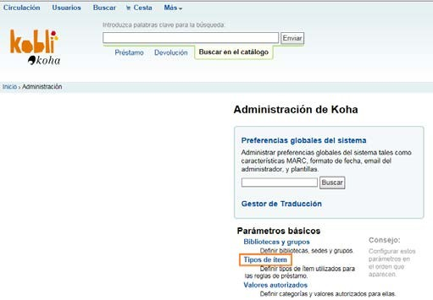

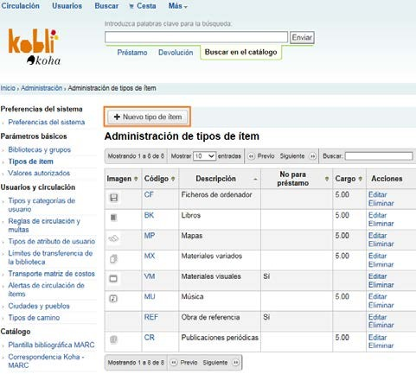

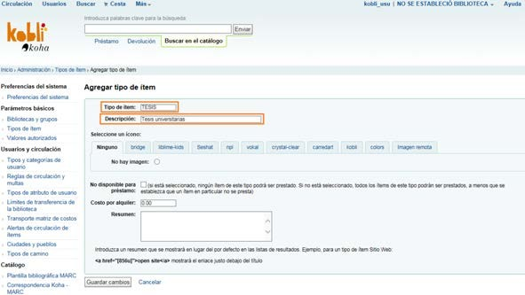

*Nota:* en el apartado **Seleccionar un icono**, de las pestañas Bridge, Liblime-kids, etc. podemos elegir el icono que queramos para este tipo de fondo. También podemos optar por no poner ningún icono para este tipo de fondo, seleccionando la opción “No hay imagen” de la pestaña Ninguno. Del mismo modo tenemos la opción de subir un icono propio, desde la pestaña Imagen remota.

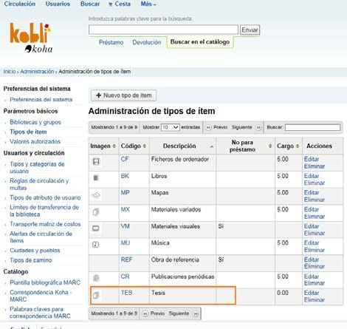

## Campos de catalogación (creación de plantillas)

###### Campos de catalogación para monografías (creación de plantillas)

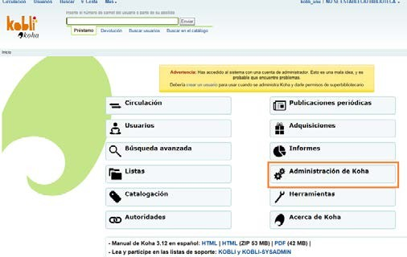

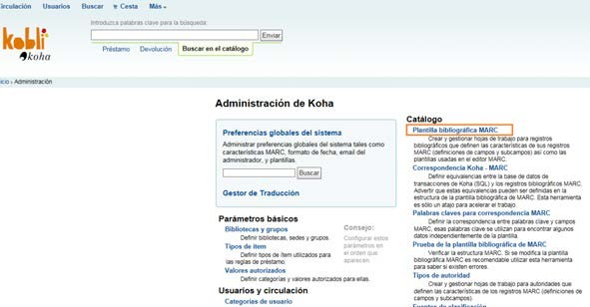

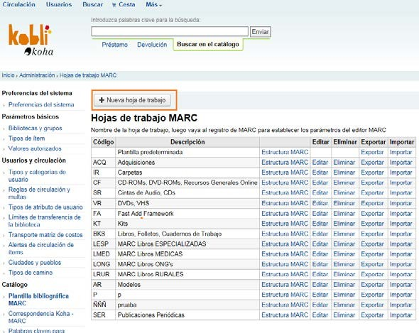

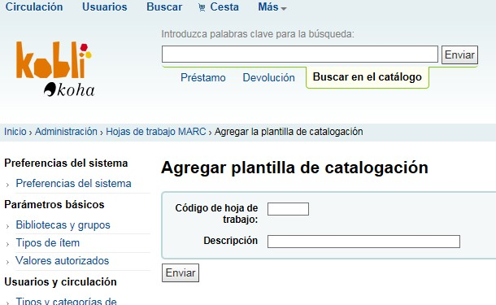

Como se muestra en la siguiente imagen, en cada una de las cuatro instancias para cada tipo de biblioteca, se han creado plantillas de MARC para monografías con los campos que se listaron como “necesarios” en las reuniones sectoriales.

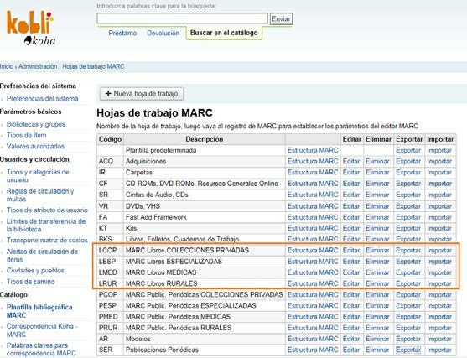

## Campos específicos de publicaciones periódicas

##### Campos específicos de publ. periódicas

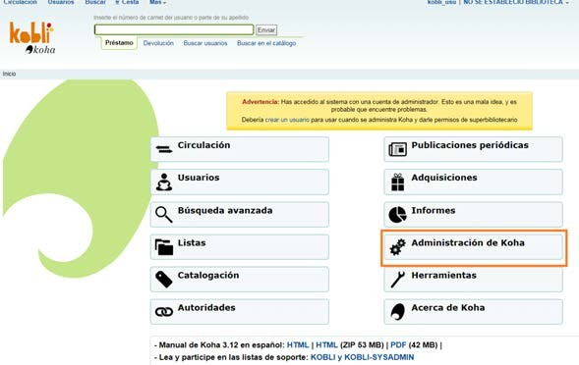







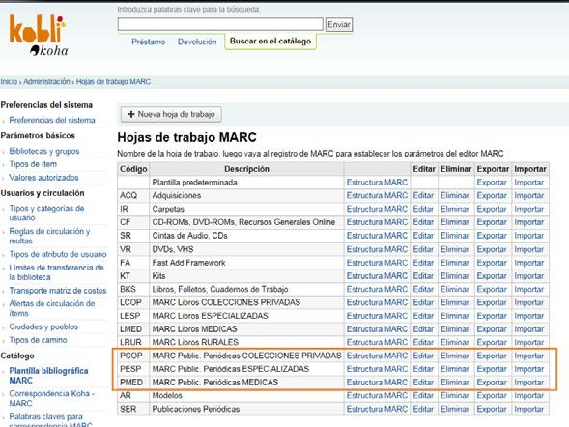

## Gestión de autoridades

###### Gestión de autoridades

Esta función se gestiona desde Administración | Preferencias del sistema | Autoridades.

ENLACES

Se ha dejado la configuración que venía por defecto.

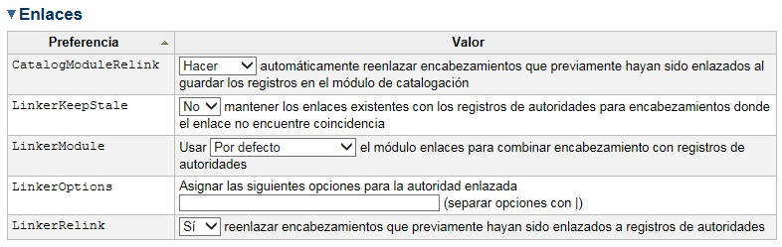

GENERAL

Esta sería la configuración de este epígrafe para todas las bibliotecas, exceptuando la instancia de las bibliotecas especializadas que suelen utilizar tesauros para gestionar las materias.

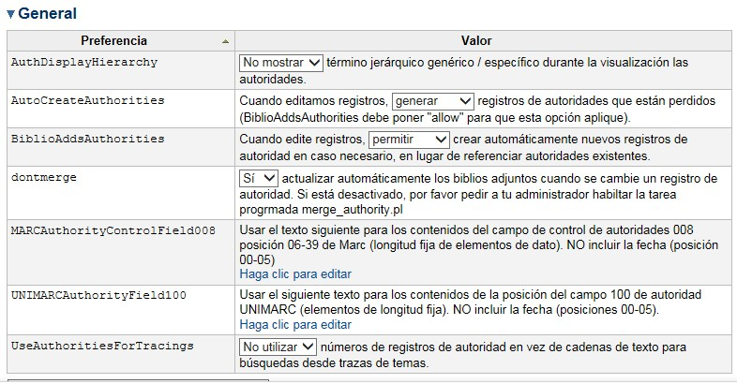

Excepción para la instancia de bibliotecas especializadas:

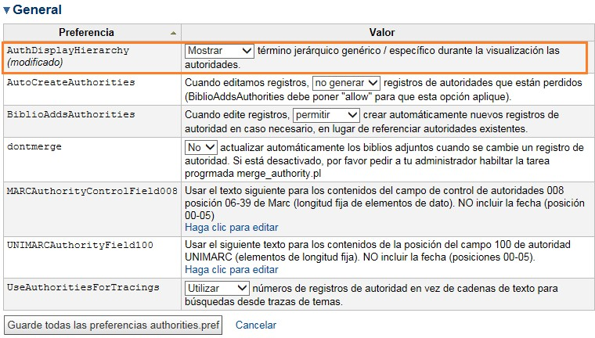

Se ha probado la funcionalidad de referencias cruzadas y sin necesidad de cambiar ningún aspecto de los que vienen por defecto, esta opción funciona.

**ANEXO.-** Pruebas realizadas de las siguientes funciones bibliotecarias:

1. Referencias cruzadas-Véase y Véase además

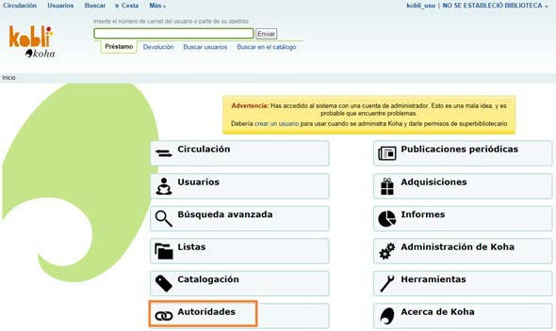

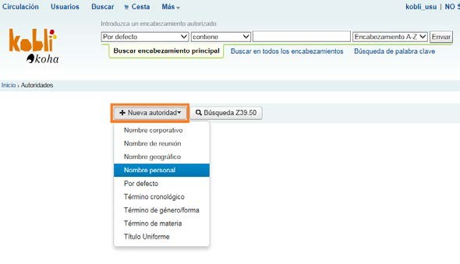

El término aceptado se introduce en etiqueta 100$a

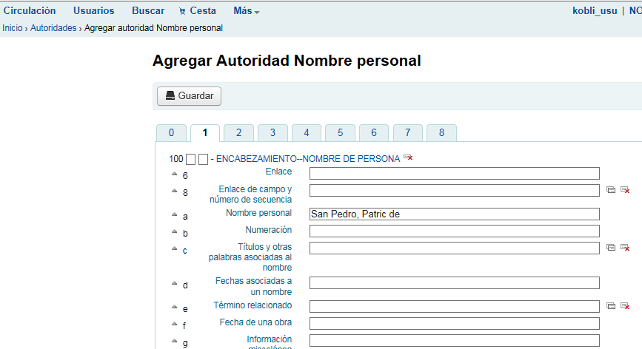

El término no aceptado se incluye en etiqueta 400 $a

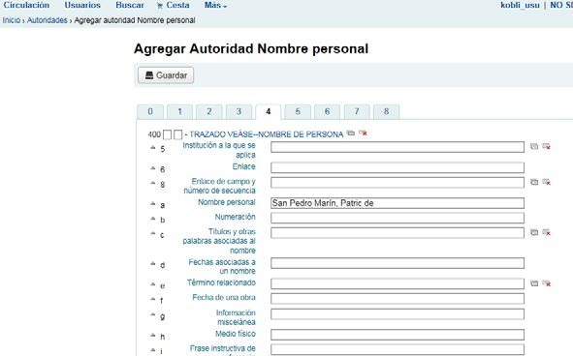

*Resultado desde Autoridades | Buscar*

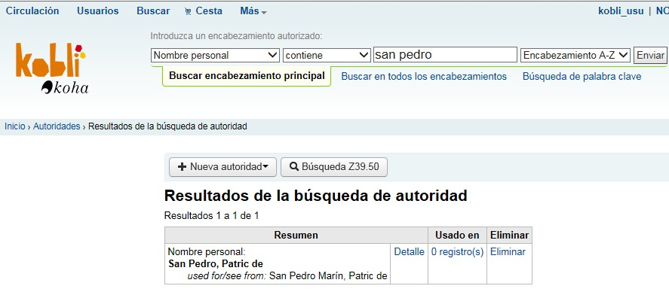

1. Tesauro

Para crear una estructura tesauro, el bibliotecario tiene que introducir directamente los términos como se indica a continuación:



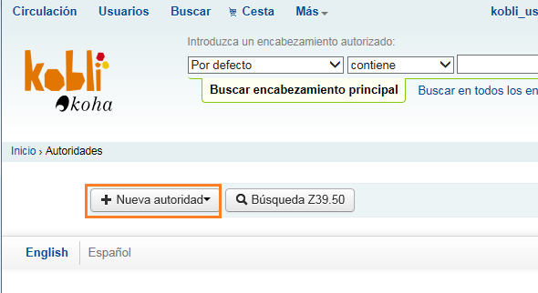

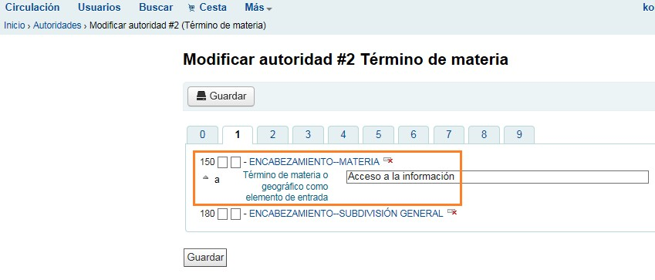

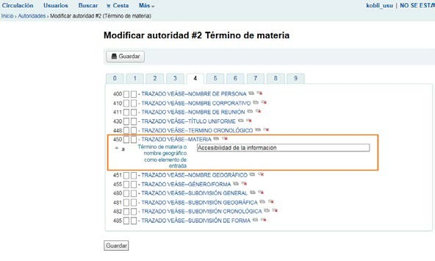

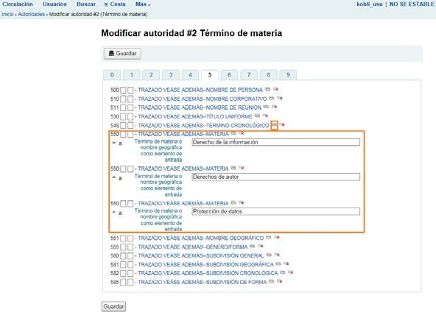

Resultado desde Autoridades | Buscar

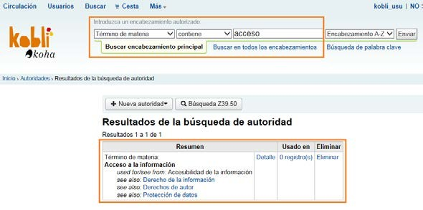

TG Acceso a la información

UP [Accesibilidad de la información](http://thes.cindoc.csic.es/alfabetico_thes.php?thes=BIBLIO&amp;term=Accesibilidad%20de%20la%20informaci%F3n) TR Derecho de la información

TR Derechos de autor TR Protección de datos

## Gestión y control de publicaciones periódicas

Esta sería la configuración genérica de las publicaciones periódicas Administración | Preferencias del sistema | Publicaciones Periódicas

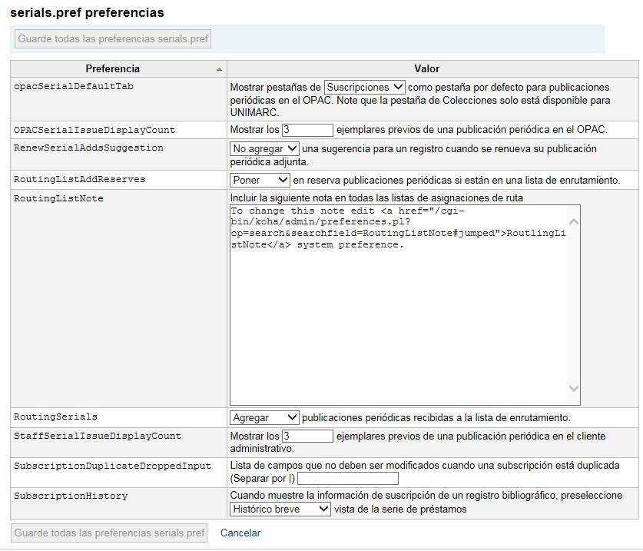

Para las acciones **registros, atrasos y reclamaciones** que vienen a continuación no hay que cambiar nada de la configuración que viene por defecto.

*Nota:* Si la biblioteca quiere hacer catalogación retrospectiva, debe activar la casilla de “Historia manual” para poder gestionar los números anteriores. Esta opción la activará el bibliotecario, si así lo desea, desde Inicio | Publicaciones Periódicas | Nueva suscripción.

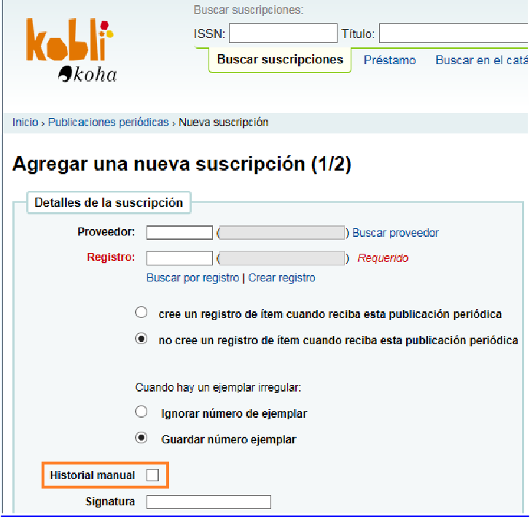

**7.1 Registrar**

* + Configuración función “Registrar”

Se ha probado a registrar una publicación periódica y sin necesidad de cambiar ningún aspecto de la configuración que viene por defecto, esta opción bibliotecaria funciona, tras haber hecho antes el paso de dar de alta un registro de publicación periódica.

* + Pruebas realizadas de la función “Registrar”:

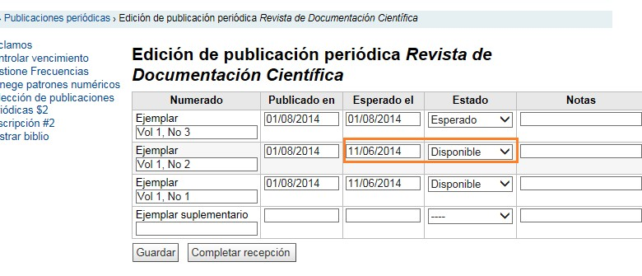

**7.2 Atrasos**

* + Configuración función “Atrasos”

Se ha probado la función “Atrasos” de una publicación periódica y sin necesidad de cambiar ningún aspecto de la configuración que viene por defecto, esta opción bibliotecaria funciona, tras haber hecho antes el paso de dar de alta un registro de publicación periódica.

* + Pruebas realizadas de la función “Atrasos”

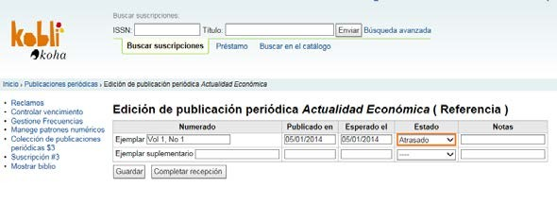

**7.3 Reclamaciones (en Kobli es “Reclamos”)**

* + Configuración función “Reclamaciones”
    - Se ha creado un proveedor, desde el rol del bibliotecario, al que poder reclamar la publicación periódica.
    - Se ha definido, desde el rol de administradores del programa, un aviso de reclamación al que hemos denominado “Reclamación fascículo” (desde Inicio | Herramientas | Avisos y Recibos)

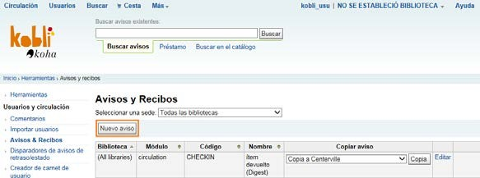

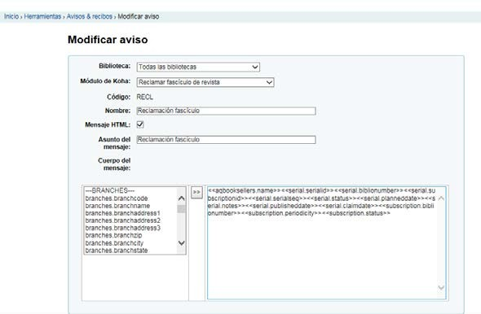

* + - Pruebas realizadas de la función “Reclamaciones”

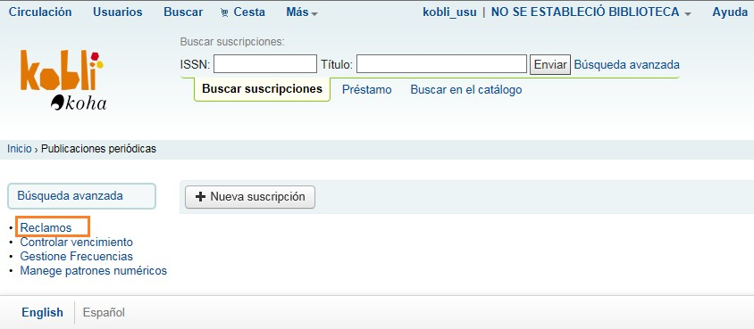

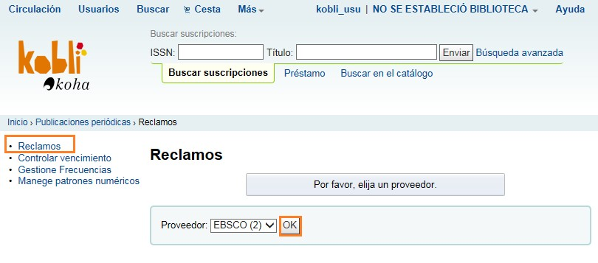

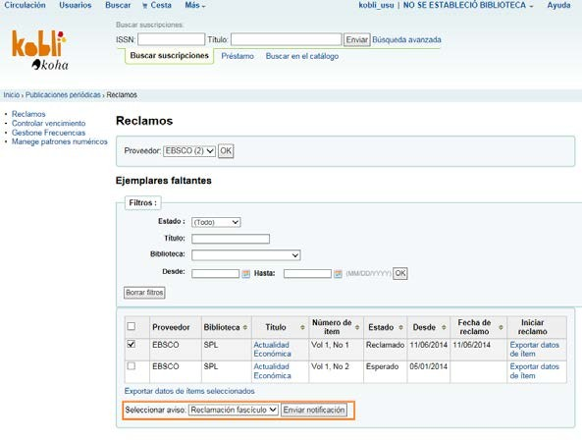

*Nota:* Koha-Kobli puede enviar mensajes de correo electrónico a los proveedores de publicaciones periódicas si el bibliotecario tiene ejemplares retrasados.

## Otras opciones

**9.1 Circulación de fascículos**

Inicio | Administración | Preferencias del sistema | Publicaciones Periódicas

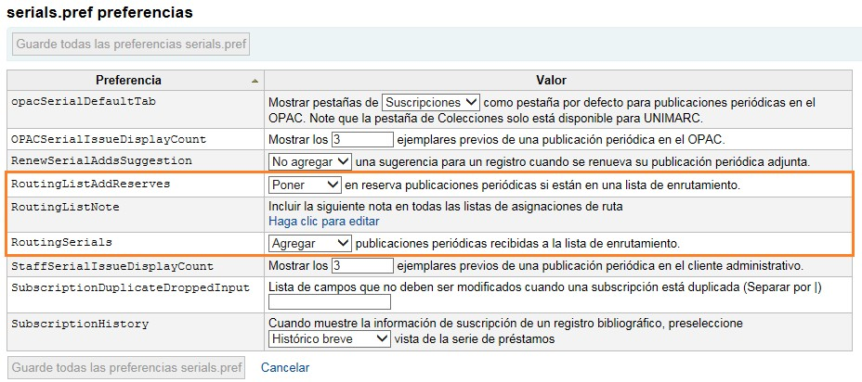

Esta sería la configuración genérica.

Se han probado las listas de circulación asociadas a una publicación periódica y sin necesidad de configurar nada, esta opción bibliotecaria funciona.

**ANEXO.-** Pruebas realizadas de la función bibliotecaria “Lista de circulación”

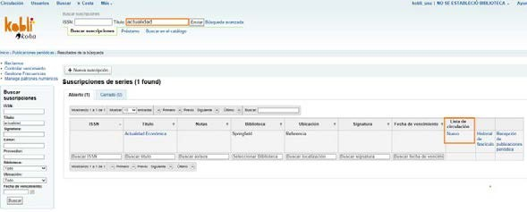

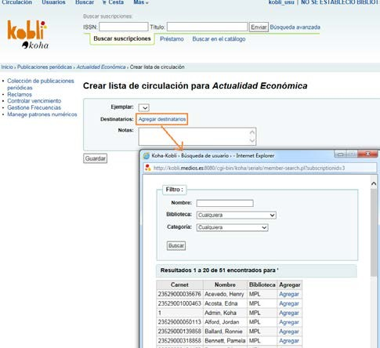

También cuando se da alta una nueva suscripción de una publicación periódica, hay un desplegable “Notificación a usuario” del cual se puede seleccionar “Lista de circulación”.

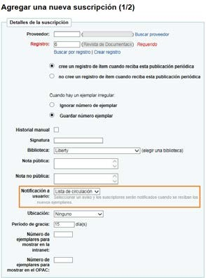

**9.2 Préstamo de fascículos**

1. Es necesario que, cuando el bibliotecario dé de alta una suscripción (desde Publicaciones Periódicas | Nueva suscripción), marque la opción “*cree un registro de ítem cuando reciba esta publicación periódica”.*

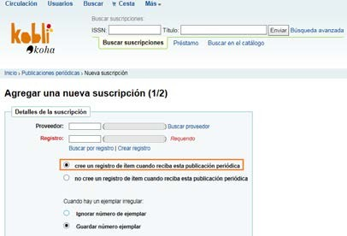

1. Es necesario que el ítem tenga un código de barras para poder ser prestado; éste también se consigna cuando el bibliotecario cumplimenta los detalles de la suscripción.

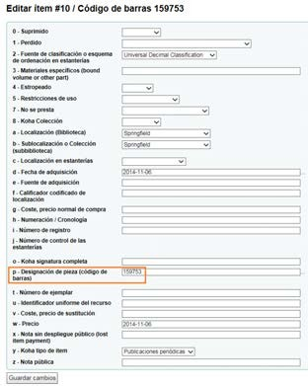

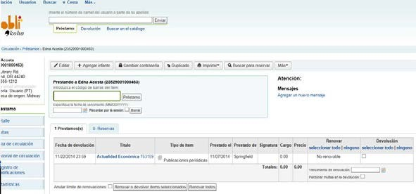

## Préstamo

**10. Tipos de usuarios/Lectores. Médico**

No hay que configurar ninguna preferencia básica del sistema para poder llevar a cabo la configuración de un tipo de usuario/lector.

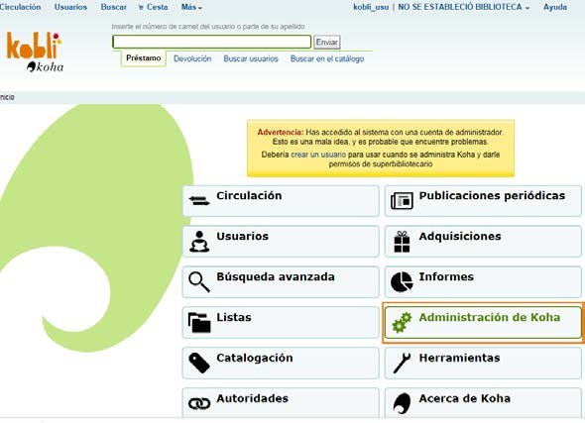

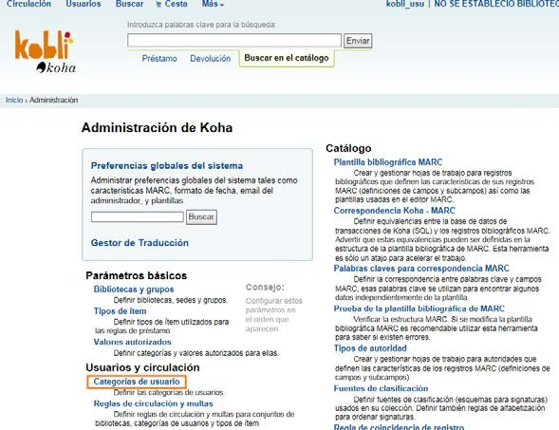

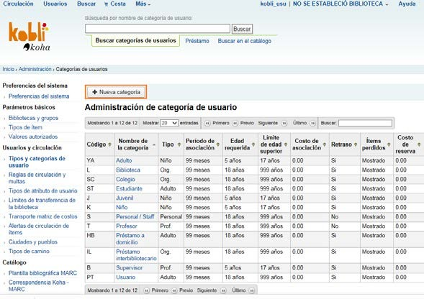

Para poder implementar nuevos tipos de usuarios se han de cumplimentar los campos, asignando categorías (columna “tipo de categoría”), y pulsar el botón “Guardar”.

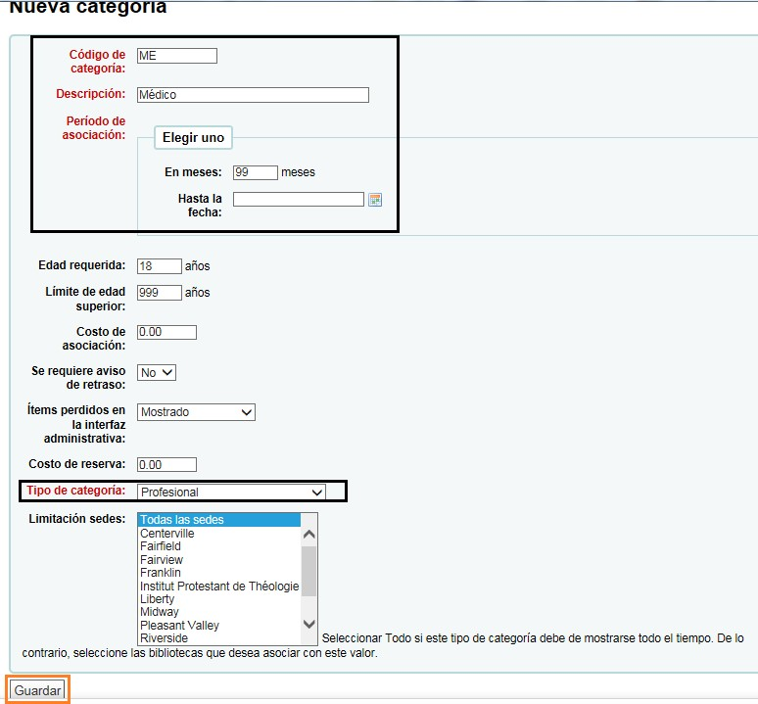

*Nota:* el tipo de lector que hemos creado se ha guardado bajo la categoría “Profesional”, que es la que hemos señalado en la pantalla anterior.

En los siguientes tipos de categorías que aparecen a continuación se pueden englobar los diferentes tipos de usuarios/lectores que se creen:

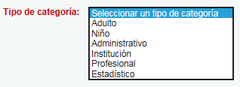

***Nuestro ejemplo:*** tipo de usuario/lector “Médico” creado bajo la categoría “Profesional”.

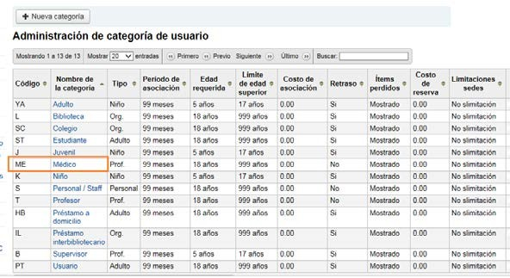

¿Desde dónde seleccionamos este tipo de usuario que hemos creado?

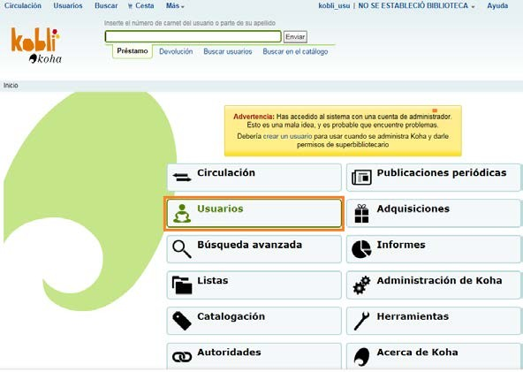

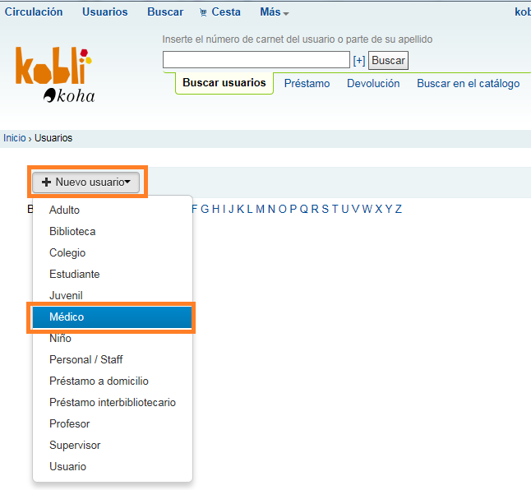

Se entiende que debe ser cada bibliotecario, en base a la comunidad de usuarios a la que sirve, el que determine los perfiles de usuarios que tiene su centro. Sin embargo, ya están añadidos en las máquinas virtuales configuradas los tipos de usuarios/lectores que se establecieron en las tres reuniones sectoriales.

## Opciones de préstamo

###### Opciones de préstamo

**11.1 Préstamo**

Desde Inicio | Administración | Preferencias del sistema | Circulación

1. **AUTOPRÉSTAMO:** no se abordó el asunto del “autopréstamo” en las reuniones sectoriales, así que la configuración para esta opción se queda tal y como está por defecto.

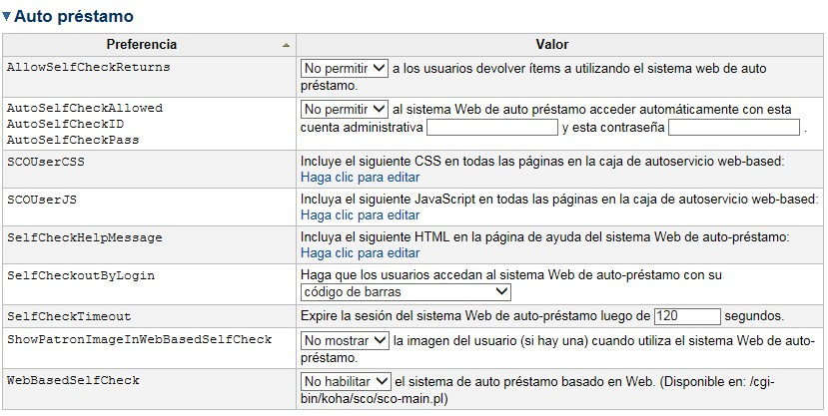

1. 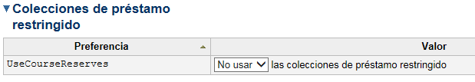**COLECCIONES DE PRÉSTAMO RESTRINGIDO:** no se abordó el asunto de las “colecciones restringidas” en las reuniones sectoriales, así que la configuración para esta opción se queda tal y como está por defecto.
2. La **INTERFAZ** de préstamo se ha parametrizado del siguiente modo:

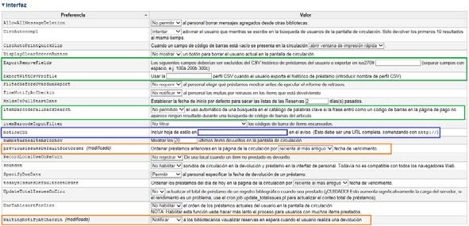

*Notas*:

* lo señalado en verde se debe dejar por defecto
* lo señalado en azul, es por si en la máquina virtual se desea aplicar algún estilo CSS en los avisos.
* lo señalado en naranja se ha modificado en las máquinas virtuales.

1. POLÍTICA DE MULTAS

Desde Inicio | Administración | Preferencias del sistema | Circulación, se ha modificado lo señalado en naranja.

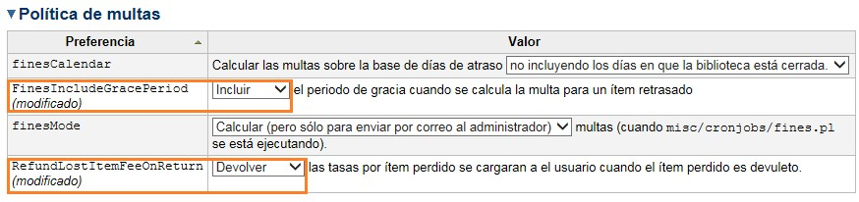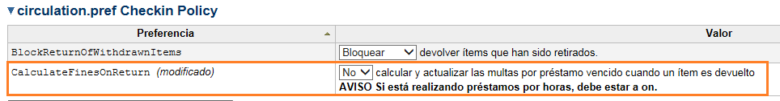

Desde Inicio | Administración | Tipos de ítem se han quitado los cargos del tipo de ítem a prestar (entendemos que penalizar a los usuarios con cargos económicos es una acción anglosajona).

Para quitar el cargo editamos el tipo de ítem y dejamos a 0.00 la casilla “Costo por alquiler”

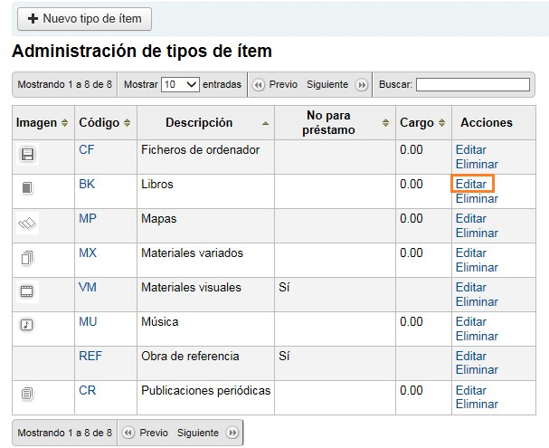

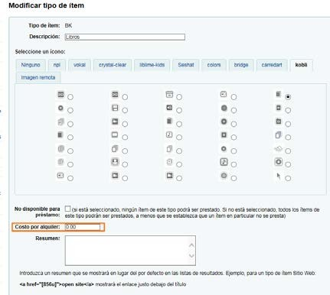

Ahora, cuando se presta cualquier tipo de ítem, ya no aparecerá ningún “Cargo”.

1. POLÍTICA DE PRÉSTAMO
   1. Desde Inicio | Administración | Preferencias del sistema | Circulación

Lo señalado en naranja se ha modificado en las máquinas virtuales. El resto de opciones se dejan como aparecen por defecto, exceptuando las “*Notas*”.

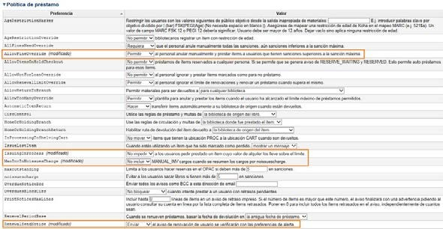

*Nota*: estas opciones se configurarían en base a la propia política de la biblioteca si tuviesen restricciones de acceso dependiendo de la edad del público destinatario.



*Nota:* en esta opción, si se quiere recibir un aviso, hay que consignar una dirección de correo electrónico.



*Nota:* estas opciones se configurarían en base a la propia política de la biblioteca.



Importante: del mismo modo, según lo que defina el bibliotecario en esta opción



tendrá que estar directamente relacionado con las “reglas de circulación y multas” definidas desde Inicio | Administración | Reglas de circulación y multas.

* 1. Desde Inicio | Administración | Reglas de circulación y multas, el bibliotecario tendrá que definir el número de libros que se pueden prestar de una vez. Hemos dejado el número que aparece por defecto (3).

También se puede definir el número de libros a prestar dependiendo del tipo de usuario/lector.

**11.2 Devolución**

Desde Inicio | Administración | Preferencias del sistema | Circulación

*Nota:* no se habló de la autodevolución en las reuniones sectoriales, así que la configuración para esta opción se queda tal y como está por defecto.



*Nota:* como se han desactivado las multas/cargos, al bibliotecario no le interesa ver las multas en los ítems que están siendo devueltos, así que dejamos esta opción tal y como viene por defecto.



*Nota:* se considera que un ítem con estado “retirado” (952$0 en MARC21) no puede devolverse, por tanto se ha dejado la opción que aparece por defecto (Bloquear).



**11.3 Consulta en sala**

Existen dos maneras de consignar la consulta en sala del material de la biblioteca:

* + - Cuando un ítem no esté prestado y sea devuelto, que el sistema lo identifique como material consultado en sala.

1. En primer lugar, desde Inicio | Administración | Preferencias del sistema | Circulación, seleccionaremos “Registrar” en la opción *RecordLocalUseOnReturn.*

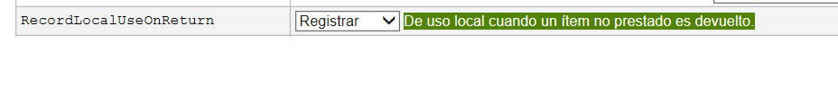

1. Después desde la opción “Devolución” del módulo de Circulación, el bibliotecario introducirá el código de barras del material consultado en la biblioteca. Al no ser un material prestado, el sistema lo considerará como material consultado en sala.

*Nota:* en el mensaje de devolución se indica que el material registrado se ha almacenado como material de uso local

→ “Uso local almacenado”.

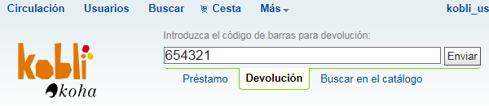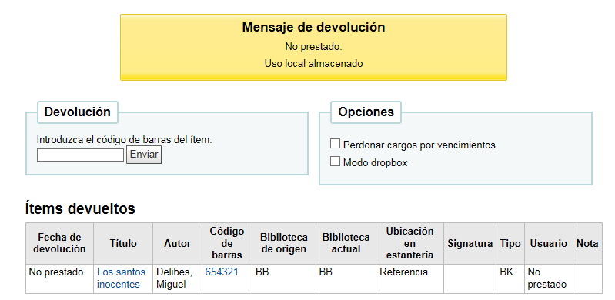

1. Desde Inicio | Informes | Estadísticas Compuestas | Circulación, el bibliotecario podrá hacer un seguimiento del material consultado en sala, seleccionando “De uso local” del menú desplegable ’Tipo’.

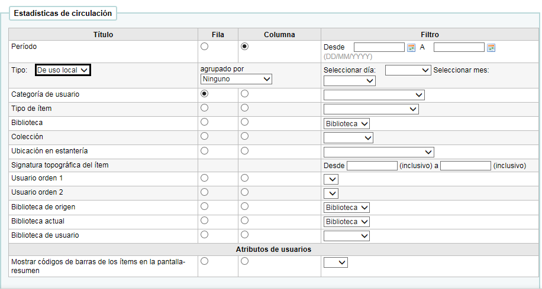

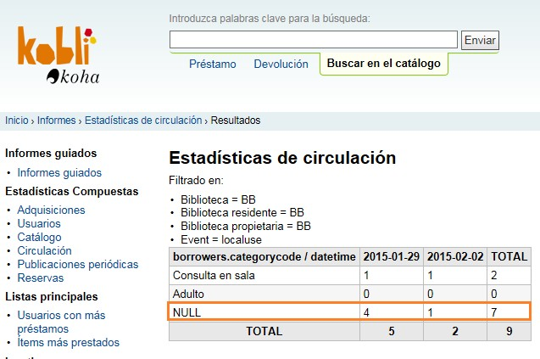

***Nota:*** la opción NULL, equivale a los libros devueltos, que no están prestados, y son almacenados como consulta en sala si se hace de este modo.

* + Crear un usuario estadístico denominado “Consulta en sala”

1. Desde Inicio | Administración | Usuarios y circulación | Categorías de usuario, se creará el usuario estadístico “Consulta en sala”.

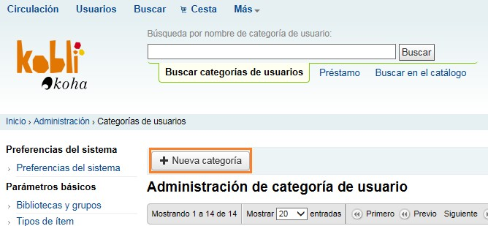

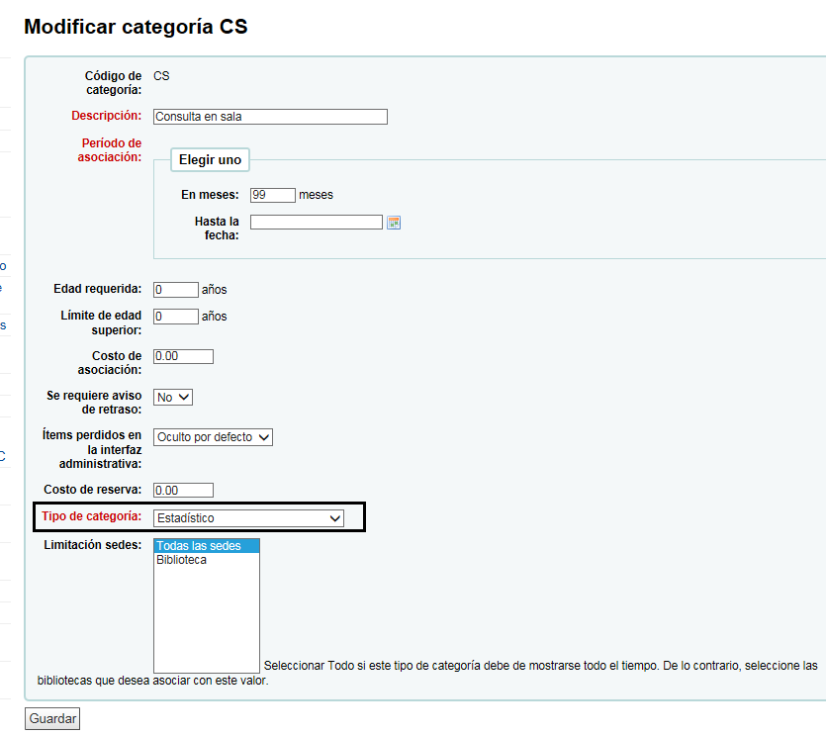

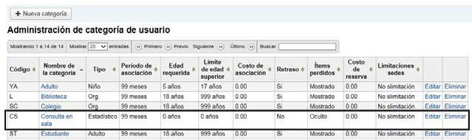

1. Para consignar que el material ha sido consultado en sala, el bibliotecario desde la opción “Préstamo” buscará el usuario “consulta en sala”.

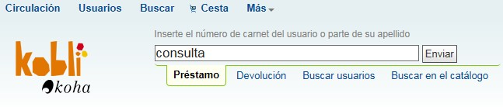

1. En la siguiente pantalla, se introducirá el código de barras del ítem a consignar como “Consulta en sala” y se pulsará el botón “Préstamo”

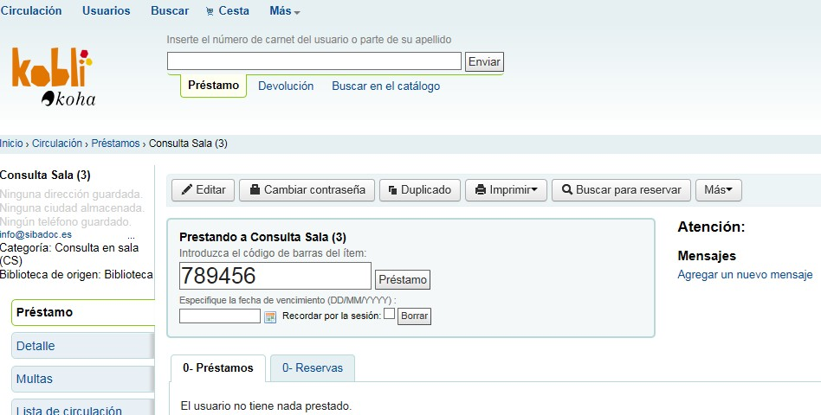

1. El sistema mostrará un mensaje en el que se indicará que el material registrado se ha almacenado como material de uso local → “Uso local almacenado”.

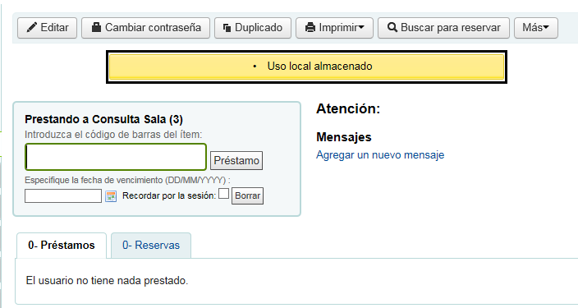

1. Desde Inicio | Informes | Estadísticas Compuestas | Circulación, el bibliotecario podrá hacer un seguimiento del material consultado en sala, seleccionando “De uso local” del menú desplegable ’Tipo’.



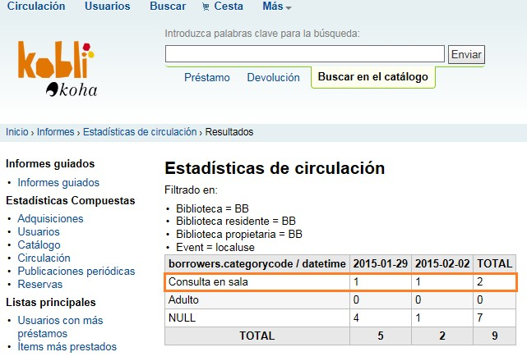

***Nota:*** la opción “Consulta en sala”, equivale a los libros prestados con el usuario estadístico “Consulta en sala” y que son almacenados como tal si se hace de este modo.

Recomendamos elegir una de las dos opciones para la consignación de “Consulta en sala” y mantenerla constantemente de manera que la elaboración posterior de informes de esta funcionalidad no dé lugar a dudas si se han ido alternado los distintos modos de llevarlo a cabo.

**11.4 Reservas**

* 1. Desde Inicio | Administración | Preferencias del sistema | Circulación

INTERFAZ



*Nota:* se han dejado los días que aparecen por defecto en esta opción.

POLÍTICA DE RESERVAS

Lo señalado en naranja es lo que se ha modificado, y es lo que se considera que debería aplicarse en las máquinas virtuales. El resto de opciones se dejan como aparecen por defecto, exceptuando las “*Notas*”.

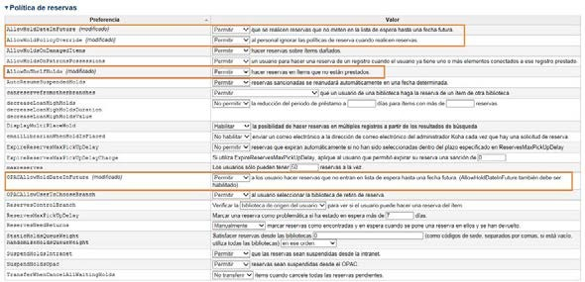

*Nota:* Estas opciones se cambiarán en base a la propia política de la biblioteca. Se han dejado las opciones que están por defecto:



*Nota:* Opción que afecta al OPAC y que cada biblioteca establecerá en base a su política. Se ha dejado la opción que aparece por defecto



* 1. Desde Inicio | Administración | Usuarios y circulación | Reglas de circulación y multas, se puede crear una política de reservas por tipo de ejemplar.

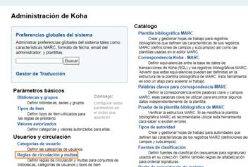

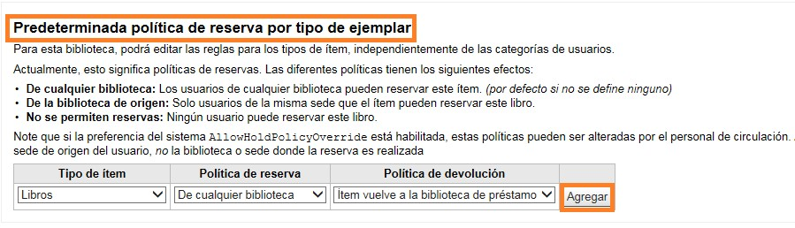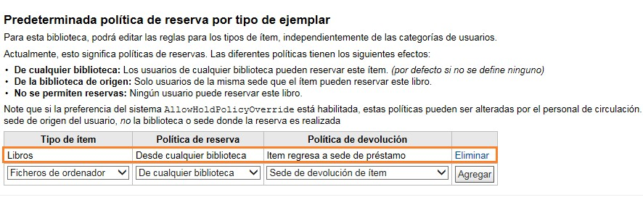

Desde esta pantalla (opción marcada en azul) consignaríamos el número de reservas, vinculándolo a la categoría de usuario y a tipo de ítem.

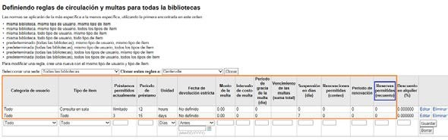

**11.5 Renovaciones**

Desde Inicio | Administración | Preferencias del sistema | Circulación

Lo señalado en naranja es lo que se ha modificado, y es lo que debería aplicarse en las máquinas virtuales.

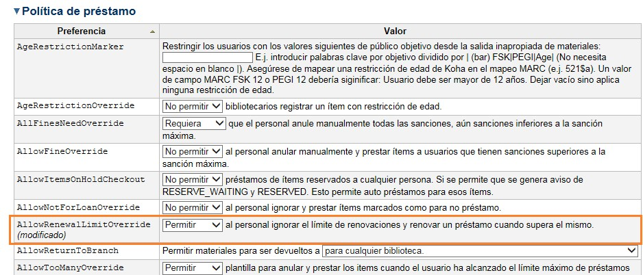

Para renovar préstamos hay que tener en cuenta la fecha inicial del primer hito del préstamo y por eso se ha elegido esta opción.



Se deja por defecto “Enviar” porque par el caso de las instancias de bibliotecas médicas y bibliotecas especializadas es una opción adecuada. Sin embargo, para los otros dos tipos de instancias no se contempla como necesario.



Desde Inicio | Administración | Usuarios y circulación | Reglas de circulación y multas, se establecerían las directrices aplicables al nº de renovaciones y periodos vinculados al tipo de usuario y al tipo de ítem *(ejemplo: un libro a un médico se le puede renovar tres veces por un periodo de 30 días. Y a un estudiante de grado se le puede renovar un libro, una vez por un periodo de 15 días)*

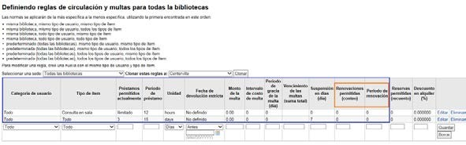

## Otras utilidades de préstamo

##### Otras utilidades de préstamo

**12.1 Préstamo Interbibliotecario**

Desde Inicio | Administración | Preferencias del sistema | Circulación

***Notas:***

1.-Se entiende en este caso por préstamo interbibliotecario el préstamo a otras bibliotecas fuera de las sucursales que pertenecen a nuestra red.

2.-Si el préstamo interbibliotecario también se aplica a las sucursales (=localizaciones) de una misma red, entonces hay otras preferencias que aplican.

3.-Reservas: En las instancias de bibliotecas médicas y bibliotecas especializadas cuando se quiera habilitar la reserva desde cualquier sede vinculada a una posible red de centros, se debe seleccionar la opción “Permitir” que viene por defecto. En los otros dos tipos de bibliotecas hay que seleccionar “No permitir” para deshabilitar esta opción en tanto en cuanto son conceptos que en las reuniones sectoriales se determinaron como no aplicables.



**12.2 Informes**

Desde Inicio | Administración | Informes

Los informes vinculados a préstamo son los señalados. No es necesario configurar ninguna opción de las que vienen por defecto hasta que se vaya a hacer el informe.

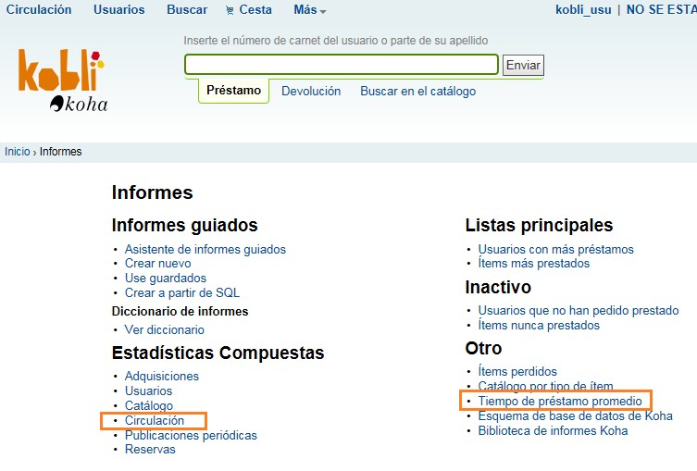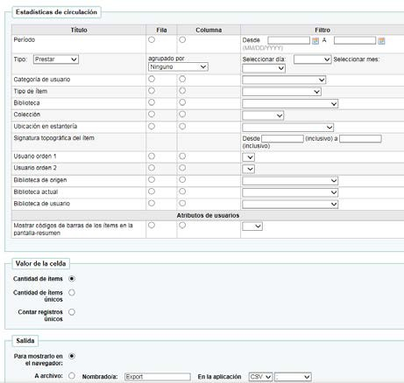

## Adquisiciones

##### Adquisiciones. Pedidos

**13.1 Añadir**

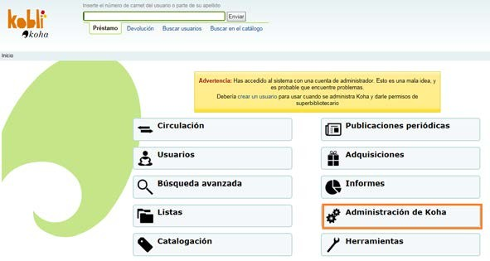

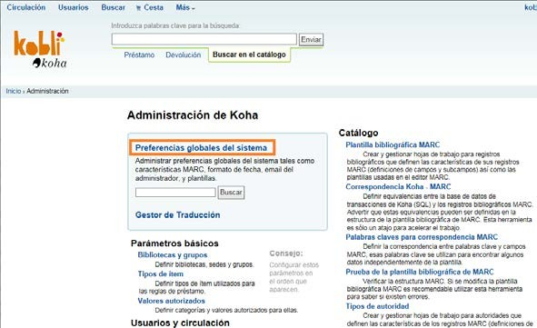

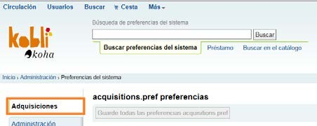

Lo indicado en naranja se ha modificado.

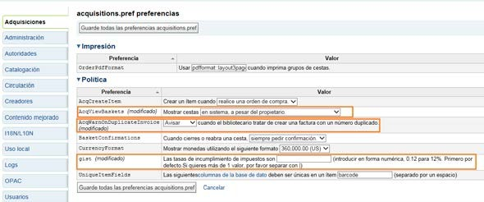

Para seleccionar la moneda principal que se utiliza en la biblioteca, hay que ir a Inicio | Administración | Parámetros de la adquisición | Monedas y tipos de cambio

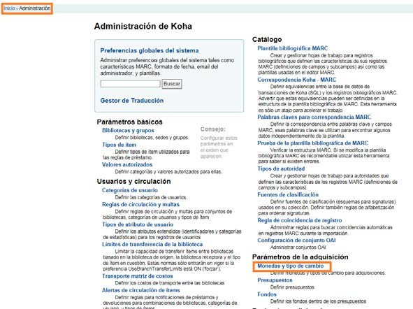

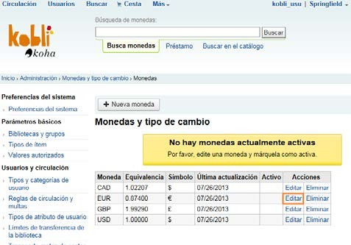

Se selecciona el euro asignándole la equivalencia 1.00000…

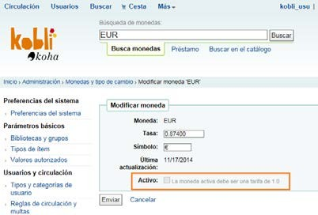

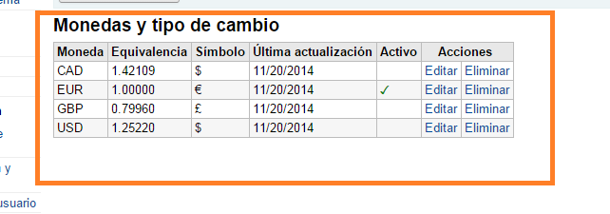

Hay que crear un presupuesto para poder cargar en él las operaciones vinculadas a los procesos de adquisiciones. Se hace desde cualquiera de los siguientes sitios:

Sitio 1

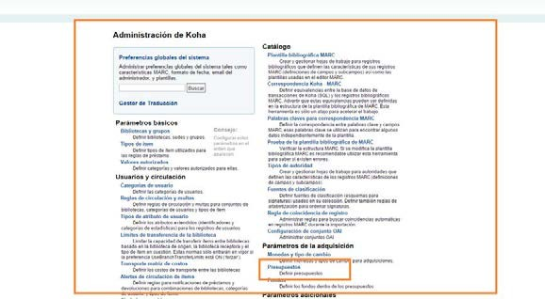

Sitio 2

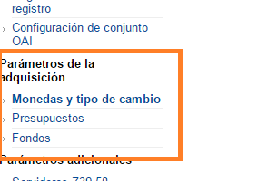

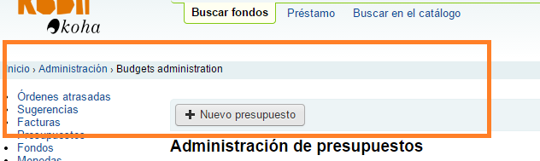

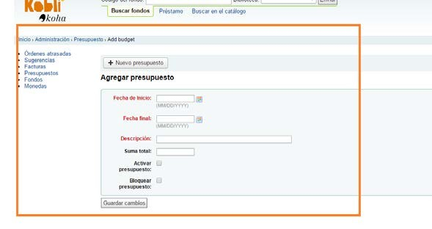

##### Adquisiciones. Proveedores

**14.1 Datos**

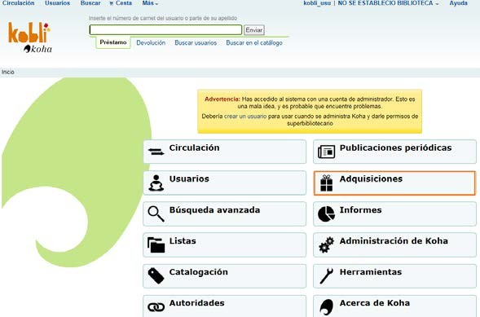

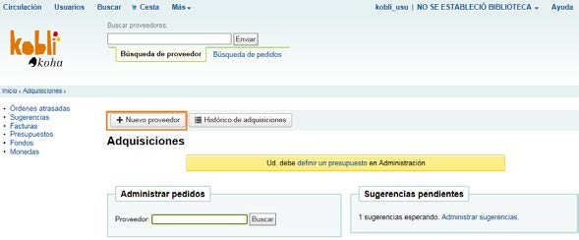

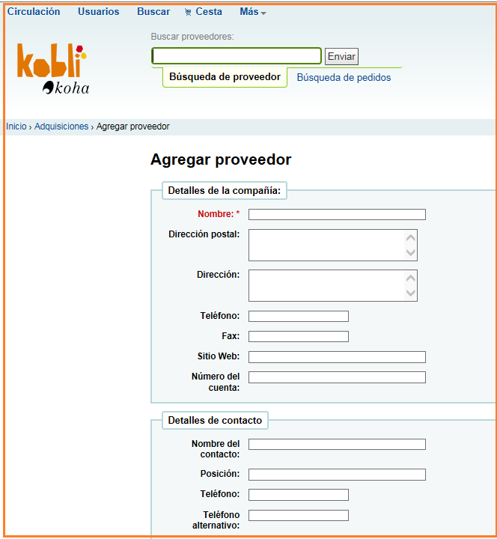

**14.2 Términos**

Desde Inicio | Adquisiciones | Nuevo proveedor | Información del pedido

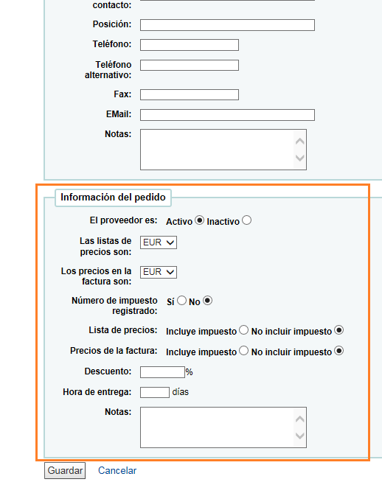

**14.3/14.4 Reclamaciones y seguimiento**

Para la gestión de reclamaciones hay que pasar por las siguientes pantallas:

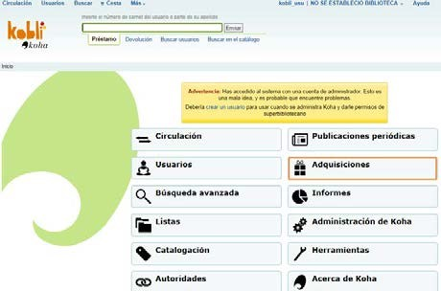

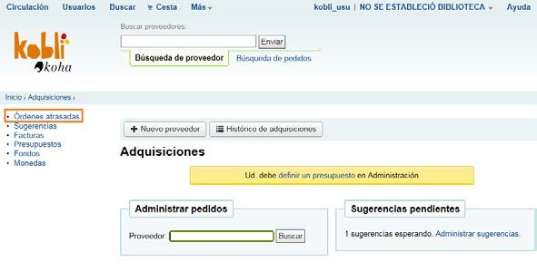

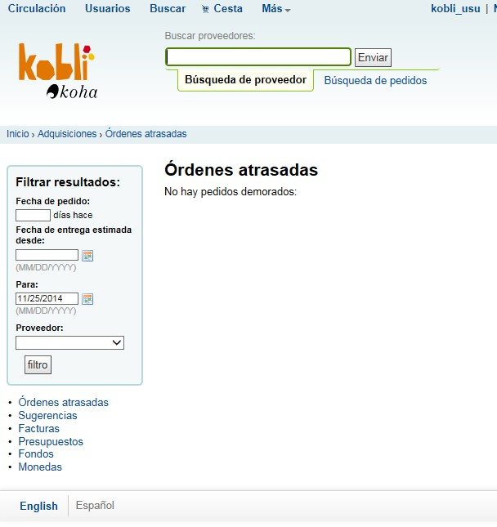

##### Partidas presupuestarias



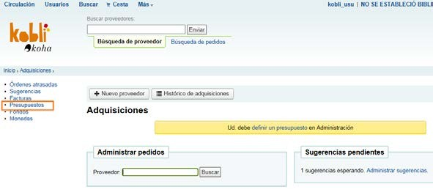

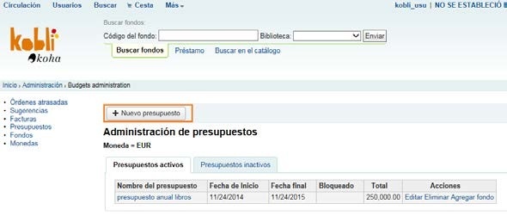

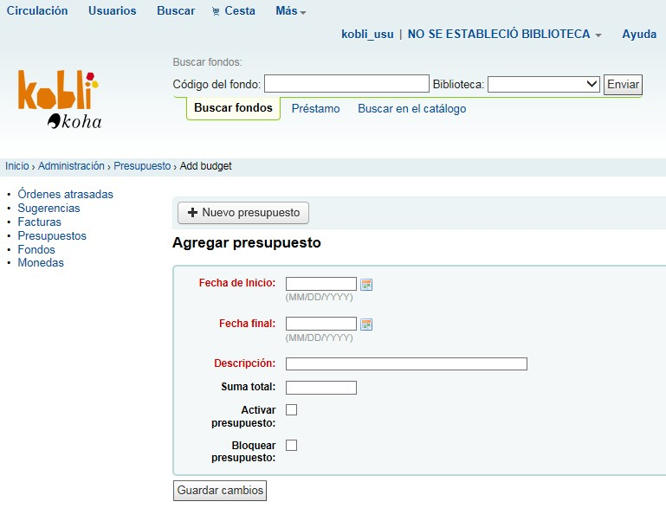

**15.1/15.2/15.3 Tipos de partidas presupuestarias**

Los modos de las partidas presupuestarias son los siguientes (marcados en naranja):

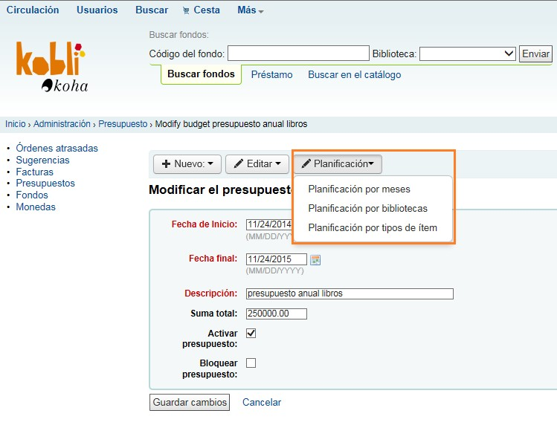

## Búsquedas

##### Tipos de búsqueda del personal

**17.1/17.2/17.3 Búsqueda sencilla, búsqueda avanzada y búsqueda alfabética**

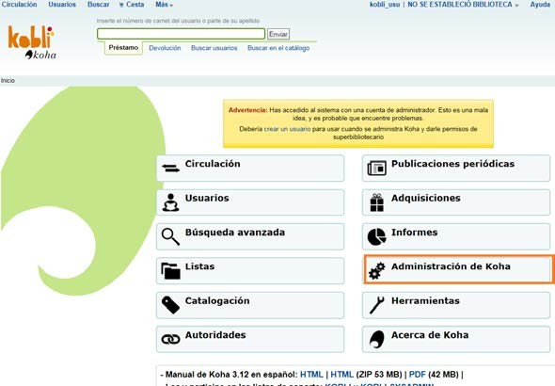

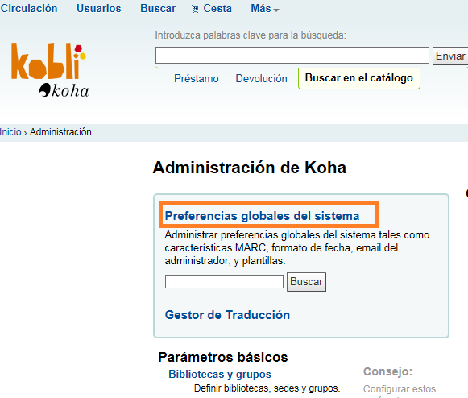

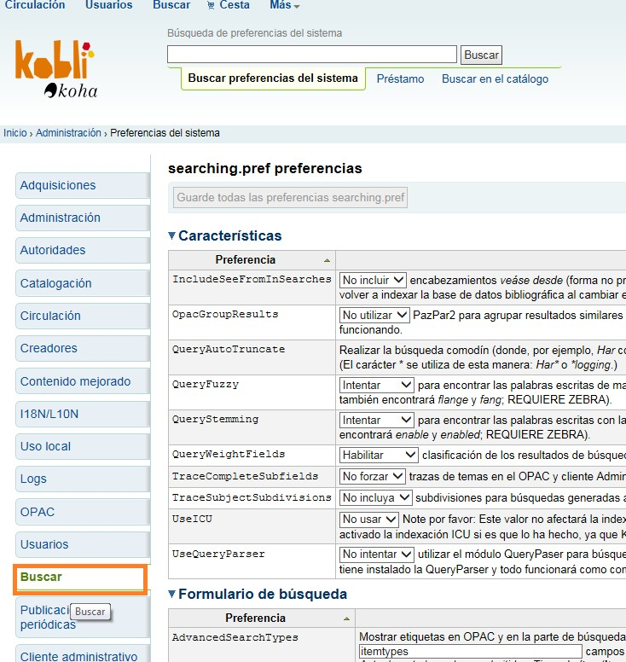

Lo marcado en azul en la siguiente vista de pantalla solamente se cambiará en la configuración de bibliotecas especializadas.

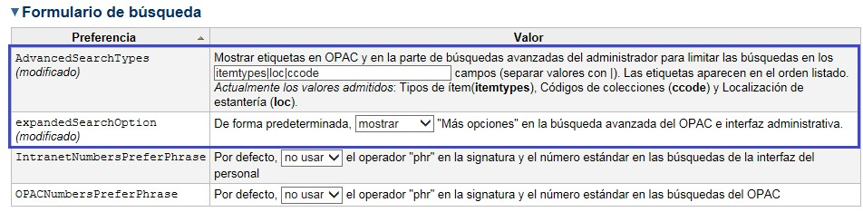

Lo marcado en naranja ha sido modificado en las cuatro instancias.

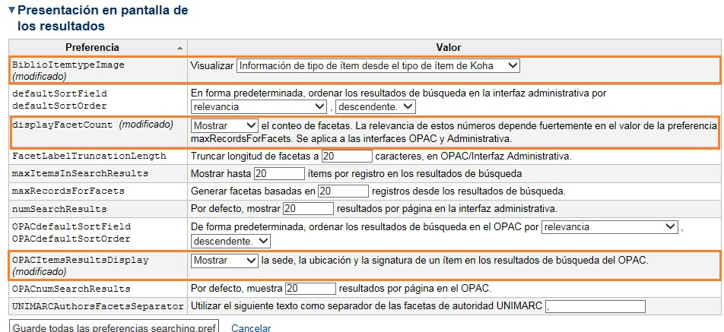

Desde Inicio | Buscar en el catálogo (=búsqueda sencilla)

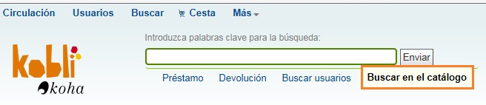

Desde Inicio | Búsqueda avanzada

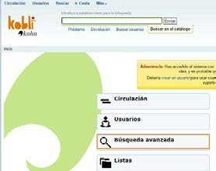

En esta pantalla aplica todo lo configurado desde Inicio | Administración | Preferencias del sistema | Buscar

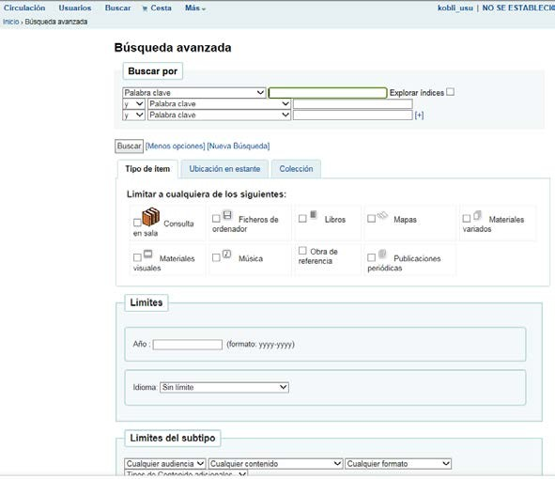

La herramienta no distingue configuraciones diferentes entre tipos de búsqueda (Sencilla y Avanzada). La búsqueda alfabética, tal y como se visualizó en las reuniones sectoriales, no existe en Koha-Kobli**.**

**17.4 Búsqueda en otras bibliotecas (Z39.50)**

Esta funcionalidad no necesita ninguna configuración más allá de la inclusión de los datos de cada servidor Z39.50 que desee incluir el bibliotecario.

Se muestra una prueba/ejemplo realizado.



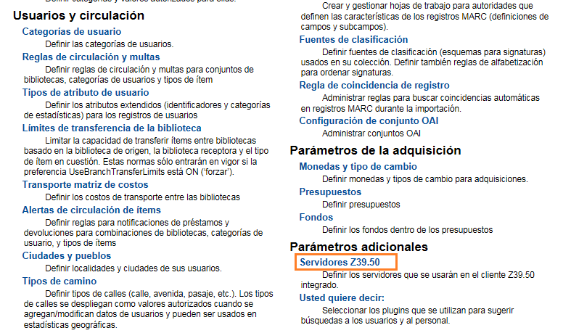

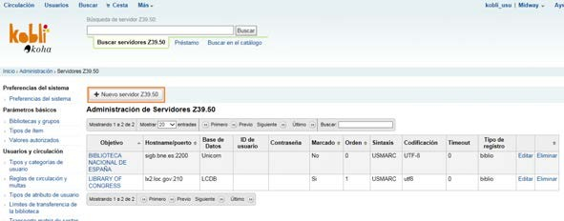

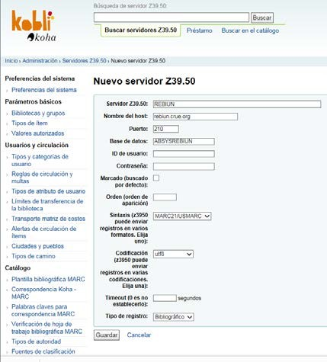

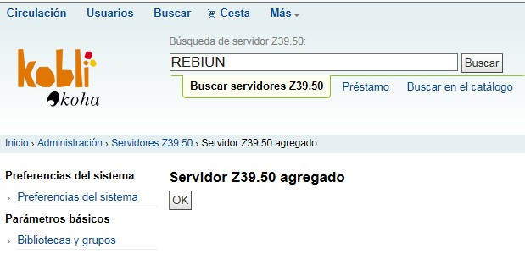

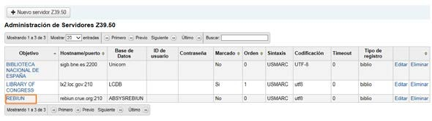

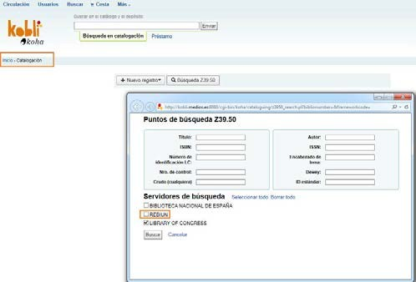

De esta funcionalidad bibliotecaria en las reuniones sectoriales realizadas se establecieron

servidores que interesaban a los profesionales de cada tipo de biblioteca. En tres de las

cuatros máquinas virtuales (todas excepto Colecciones privadas) se han configurado ya esos servidores indicados pero es algo que puede disponerse del modo que cada usuario de la herramienta determine.

## OPAC

##### Otras opciones en el OPAC

Desde Inicio | Administración | Preferencias del sistema | OPAC

APARIENCIA

La opción marcada en naranja se ha deshabilitado (se marca “No incluir”) para la instancia de bibliotecas rurales y colecciones privadas.

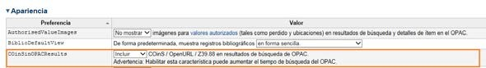

En la opción marcada en naranja cada bibliotecario tendrá que poner el nombre de su biblioteca.

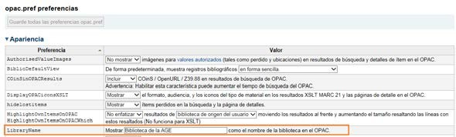

En la opción marcada en naranja cada biblioteca tendrá que añadir la URL de su OPAC.

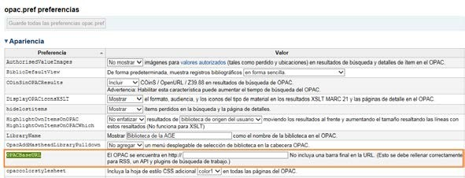

En la opción Opaccredits el bibliotecario puede añadir un código HTML de modo que éste aparezca en el pie de página de las partes de su OPAC. En las máquinas virtuales se ha dejado lo que viene por defecto.

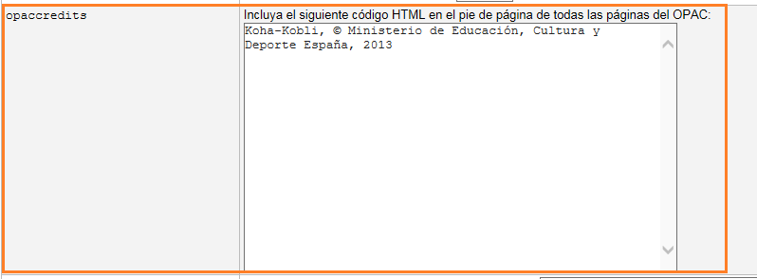

Se ha modificado la opción OPACDisplay856uAsImage seleccionando “Ni en Detalles ni el Resultados” porque en los manuales de referencia se indica que:

.- para las opciones “Ambas páginas de resultados y de detalles” y “Página de resultados solo” todavía esta funcionalidad no se ha implementado.

.- para la opción “Página de detalle solo” dice que OPACXSLTDetailsDisplay debe tener un valor para que ésta preferencia funcione.



Se ha considerado que la opción OpacExportOptions sería válida para la instancia de bibliotecas médicas y bibliotecas especializadas de tal manera que en estos casos, el lector pueda guardar el registro, una vez recuperado, en todos los formatos que se ofrecen. En el

caso de la instancia de bibliotecas rurales y colecciones privadas se deja lo que viene por defecto.



A través de la opción OpacFavicon se puede subir el *favicon*. El valor predeterminado para este campo es el actual logotipo de Kobli.



Gracias a la opción Opacheader se puede incluir en formato HTML un valor, como por ejemplo el nombre de la biblioteca, que aparecerá en el encabezado de todas las páginas en el OPAC. Se ha incluido una frase tipo por cada una de las cuatros instancias:

Ejemplo: <div class="kobli"> <strong>Koha</strong> Kobli en un clic, para bibliotecas médicas</div>

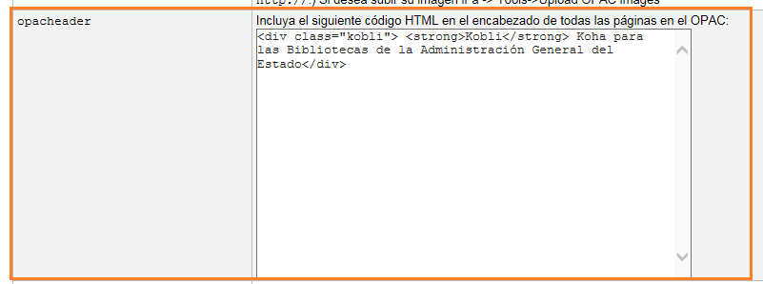

La opción resaltada en azul se deja como aparece por defecto y la opción resaltada en naranja se modifica poniendo “Mostrar” en lugar de “No mostrar” como aparece ahora.



Tal y como recomiendan los manuales de referencia se deja en blanco la opción Opaclayoutstylesheet para deshabilitar y permitir a Koha-Kobli que utilice el archivo predeterminado (antes aparecía el valor: opac.css).



Para avisar cuando el OPAC está en mantenimiento se ha habilitado la opción OpacMaintenance.



Las preferencias marcadas en el siguiente recuadro naranja son de textos editables o campos de texto vacíos que se muestran/o podrían mostrar en el OPAC. Todos ellos pueden editarse, cambiarse y crearse al gusto de la biblioteca.

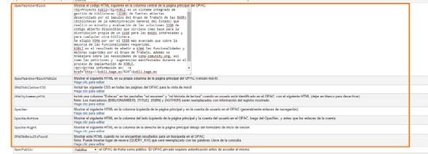

Desde el punto de vista bibliotecario, el OPAC siempre debería ser público por lo que la opción OpacPublic debe habilitarse pero si por el contrario, se quiere limitar el acceso, tendrá que deshabilitarse.

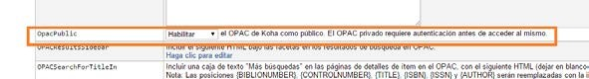

Las opciones que se marcan en naranja a continuación dependen de la propia política que aplique cada biblioteca.

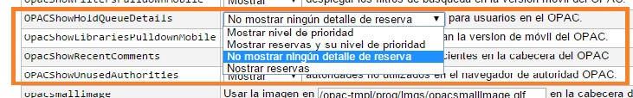

Las opciones referidas a la aparición de un logo están en opacsmallimage y opacsmallimageright:

. 

La opción OpacStarRatings permite que los usuarios califiquen registros con estrellas sin dejar una valoración compleja. Depende de si la biblioteca quiere o no mostrar esta opción. Aplicando criterios bibliotecarios se ha habilitado en todos los tipos de máquinas menos en el de la instancia de colección privada.

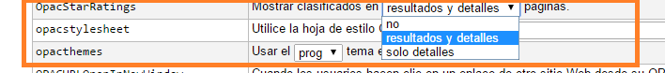

La vinculación a un estilo del OPAC a través de una CSS remota previa indicación de una URL se hace en opacstylesheet.



AUTOREGISTRO DESDE EL OPAC

Aunque no fue un tema tratado en las reuniones sectoriales, quizá en este caso pueda interesar la opción “Permitir” en las instancias de bibliotecas especializadas y bibliotecas médicas en PatronSelfRegistration.

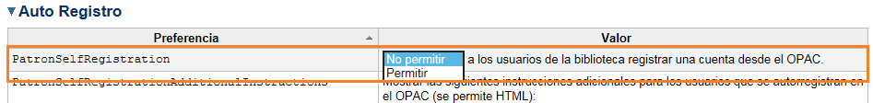

Si se permite el auto-registro, hay que habilitar el resto de preferencias.

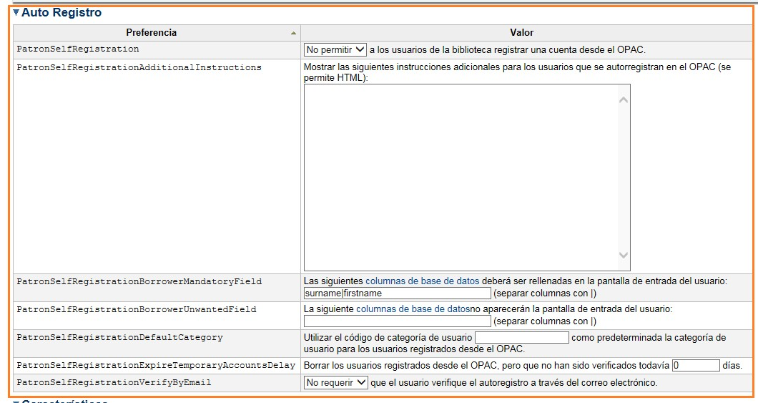

CARACTERÍSTICAS

Las preferencias marcadas en naranja han sido modificadas. Las opciones marcadas en azul dependerían del tipo de instancia a implementar. Hay distintas variables que aplican a cada caso.

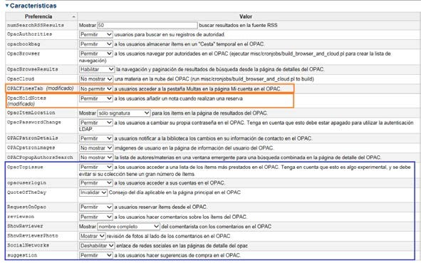

NAVEGADOR DE ESTANTERÍA

Se dejan todas las preferencias por defecto, menos OPACShelfBrowser que afecta al rendimiento del programa.

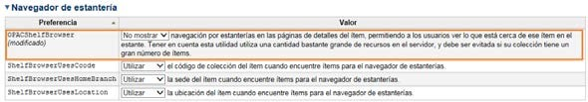

POLÍTICA

Se ha dejado la opción AllowPurchaseSuggestionBranchChoice que aparece por defecto.



Se ha modificado la opción OpacAllowPublicListCreation para que sea el bibliotecario únicamente el que pueda hacer listas públicas para publicarlas en el OPAC.



La opción OPACFineNoRenewals se ha deshabilitado porque no se va a permitir a los usuarios renovar sus propios libros en el OPAC.



*Nota:* en el caso de que alguna instancia permita renovar a sus usuarios a través del OPAC, habría que poner un número en la casilla.

Se ha dejado la opción OPACItemHolds que aparece por defecto.



OpacRenewalAllowed y OpacRenewalBranch: se ha modificado la segunda opción y en esta se ha seleccionado “NULO” porque en la que le precede se ha dejado la opción que aparece por defecto, es decir “No permitir” al usuario renovar sus propios libros en el OPAC y una opción está relacionada con otra.



Estas tres opciones se han dejado como aparecen por defecto. En el caso de la opción SearchMyLibraryFirst se ha dejado “No limite” porque según el manual si se trata de un sistema de una sola sucursal hay que seleccionar esta opción. En el caso de la opción singleBranchMode se ha dejado la opción “Permitir” para que en el caso de que una biblioteca tenga varias sucursales (=ubicaciones) se pueda mostrar en cada una de ellas solo los ejemplares de la misma.



PRIVACIDAD

Se han dejado todas las opciones como aparecen por defecto. Sin embargo, las opciones marcadas en azul se modificarán dependiendo de las necesidades de las instancias.

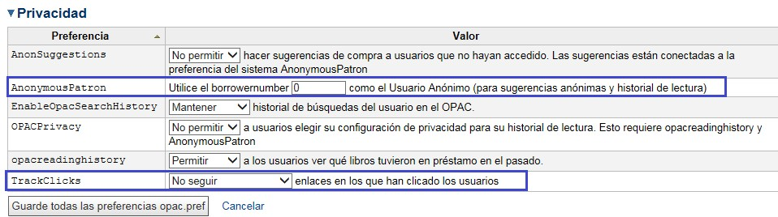

## Administración

##### Tipos de usuarios/staff

Desde Inicio | Administración | Preferencias del sistema | Administración

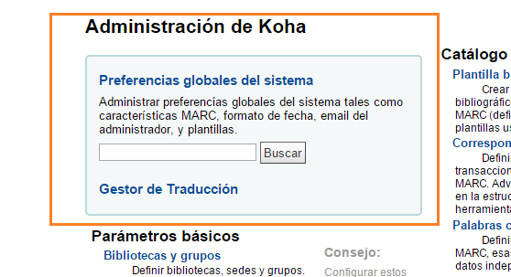

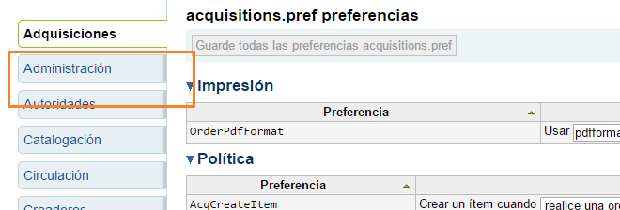

Autenticación CAS

AllowPkiAuth: Vinculado a [protocolos criptográficos](http://es.wikipedia.org/wiki/Protocolo_criptogr%C3%A1fico) que proporcionan comunicaciones [seguras](http://es.wikipedia.org/wiki/Seguridad) por [Internet](http://es.wikipedia.org/wiki/Internet).

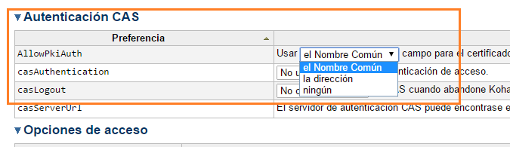

* Opciones de acceso

AutoLocation: Esta preferencia protege al sistema bloqueando a usuarios no autorizados de acceder al cliente administrativo y configuraciones. Usuarios autorizados o no se determinan por la dirección IP de sus computadoras. Cuando la preferencia se configura en ’Requerir’, se hace efectiva la autorización IP y las direcciones no autorizadas se bloquearán. Esto significa que el personal no podrá trabajar desde casa a menos que su dirección IP haya sido autorizada. Cuando se configure en ’No requerir’ cualquiera, con una cuenta administrativa, podrá acceder independientemente de la dirección IP que esté utilizando.

Siguiendo esta premisa del manual se cambiaría en todos los casos menos en la instancia de colecciones privadas que no se considera necesario.

* Opciones de interfaz

KohaAdminEmailAddress: Esta preferencia permite que una dirección de correo electrónico sea utilizada en los mensajes de advertencia establecidos en el OPAC. Si no se configura una dirección para la biblioteca, esta dirección recibirá los mensajes de los usuarios de solicitudes de modificaciones, sugerencias de compra, y cuestiones o informaciones relacionadas con los avisos de retrasos. Es recomendable utilizar una dirección de correo electrónico que sea accesible para distintos miembros del personal para este propósito de modo que si no está un determinado bibliotecario el resto puede tratar estas consultas. Esta dirección puede cambiarse cuando sea necesario.



En Koha-Kobli determinar los tipos de staff se hace desde Administración de categoría de usuario (de igual modo que infantil, adulto, etc.).

En las reuniones sectoriales se establecieron distintos tipos de staff para cada centro y esos perfiles propuestos son los que se han creado en las máquinas virtuales. El bibliotecario en base a sus propias necesidades puede crear los roles que precise.

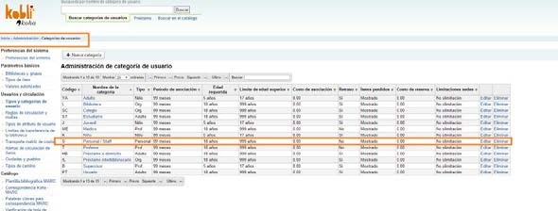

Y luego asignarle sus condiciones.

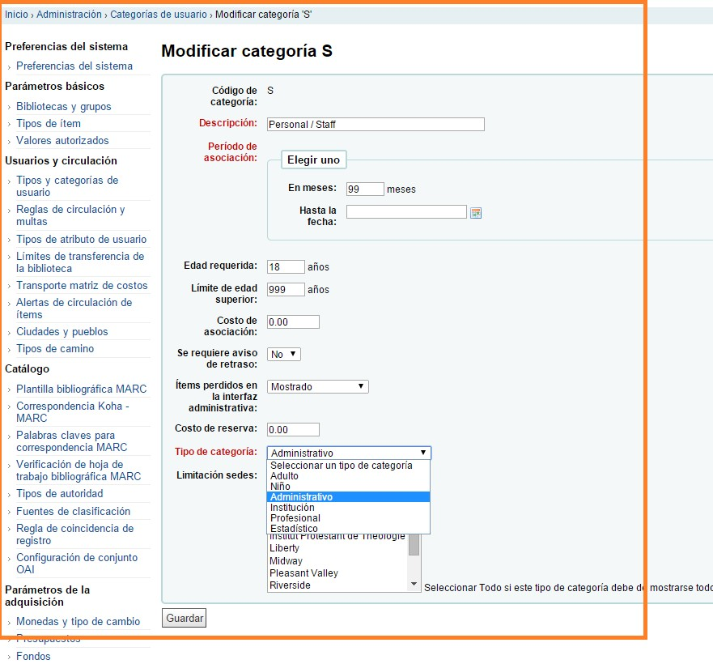

##### Configuración de plantillas de entrada de datos

Esto lo puede hacer el administrador del sistema, igual que el bibliotecario desde: Inicio | Administración | Catálogo | Plantilla bibliográfica MARC









Plantillas configuradas:

A continuación se ofrecen las plantillas MARC de libros y de publicaciones periódicas que se han configurado en base a las reuniones sectoriales para cada una de las cuatro máquinas virtuales.

1. Libros
   * LMED MARC Libros MÉDICAS

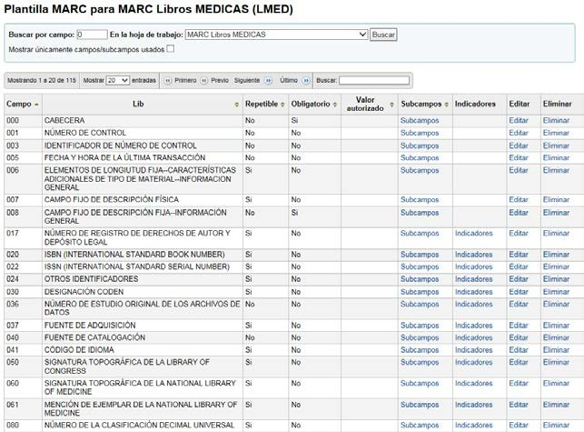

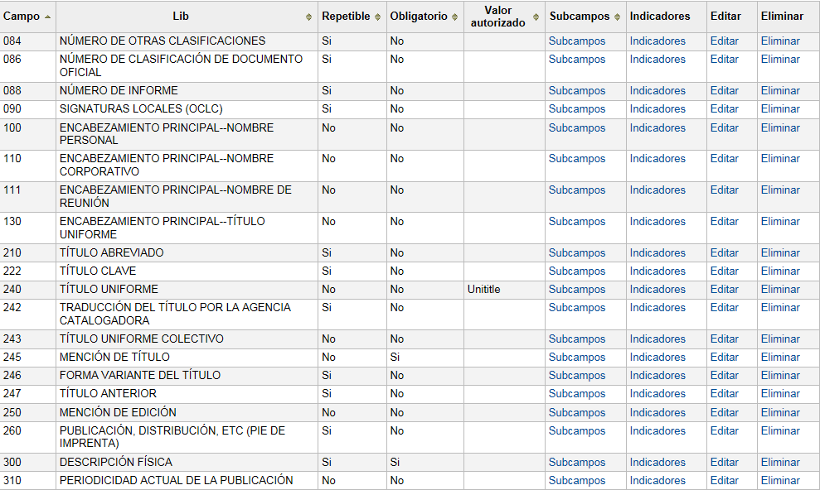

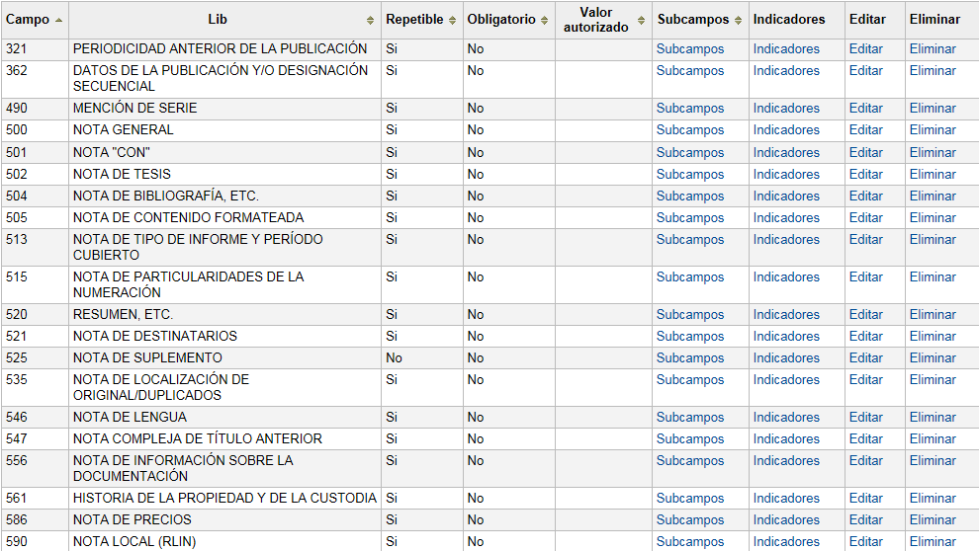

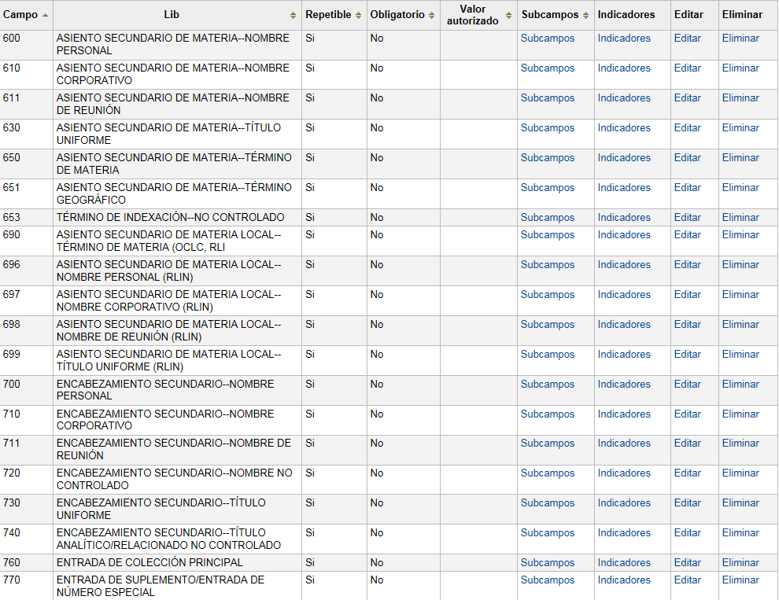

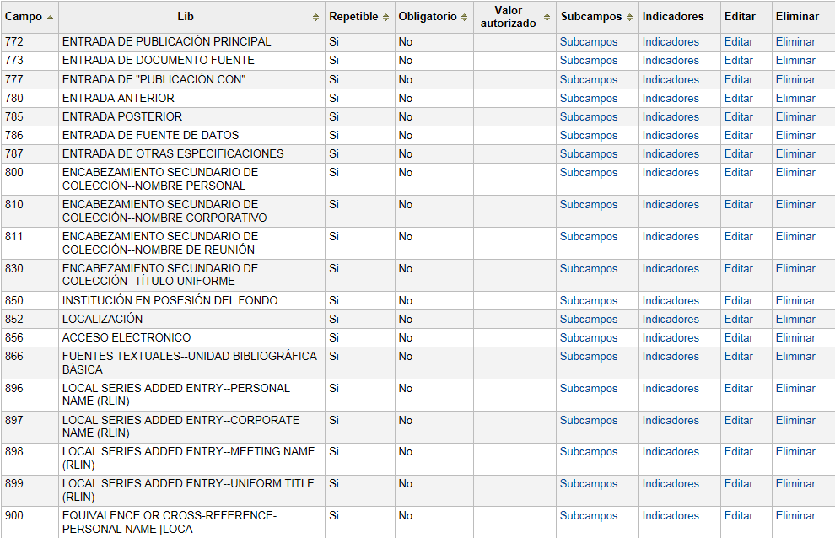

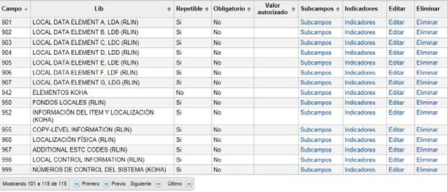

* + LESP MARC Libros EPECIALIZADAS

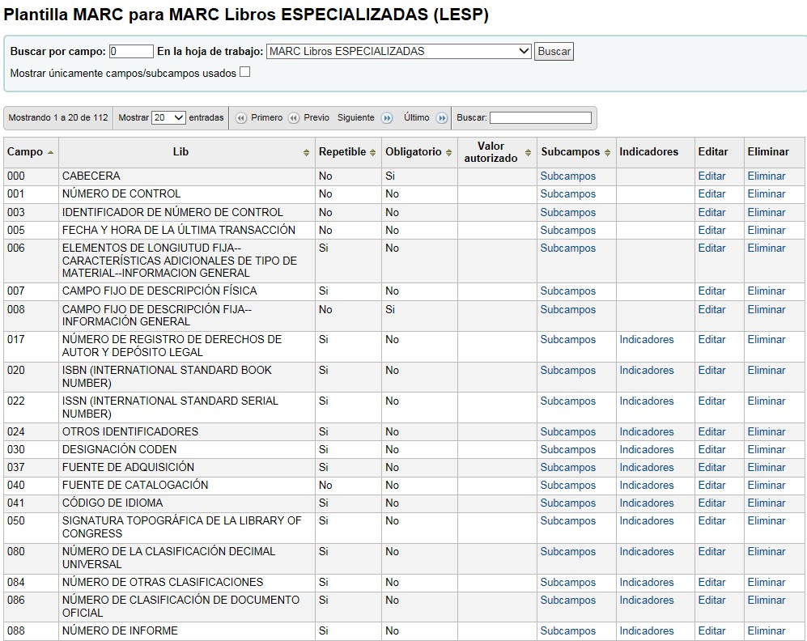

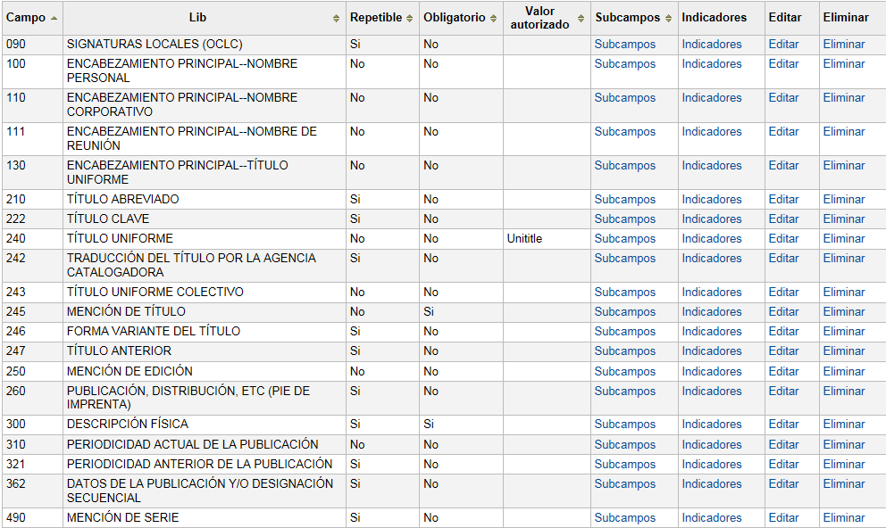

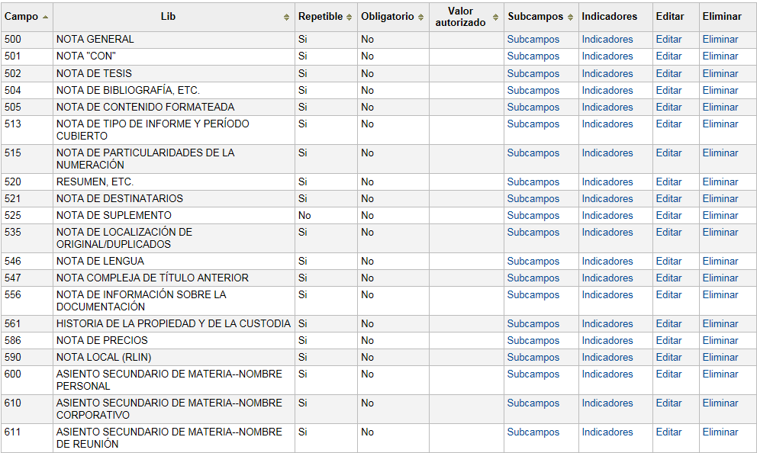

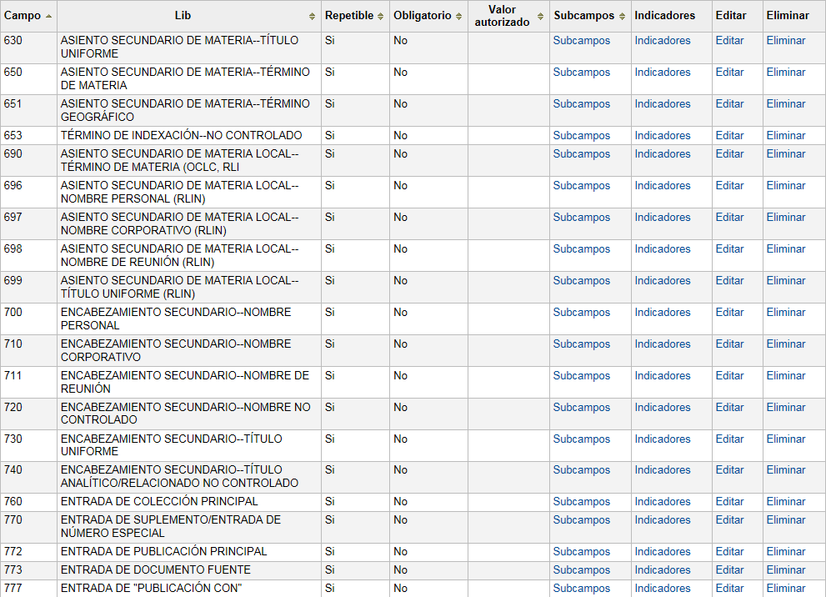

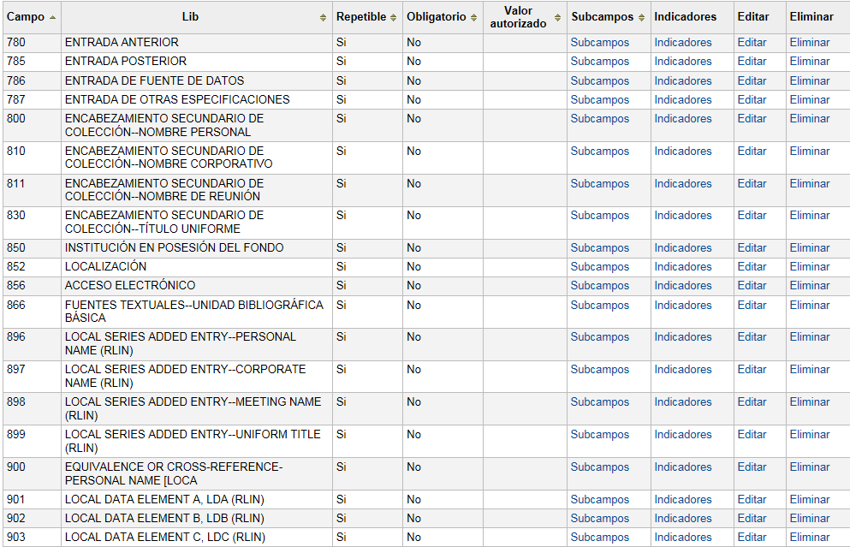

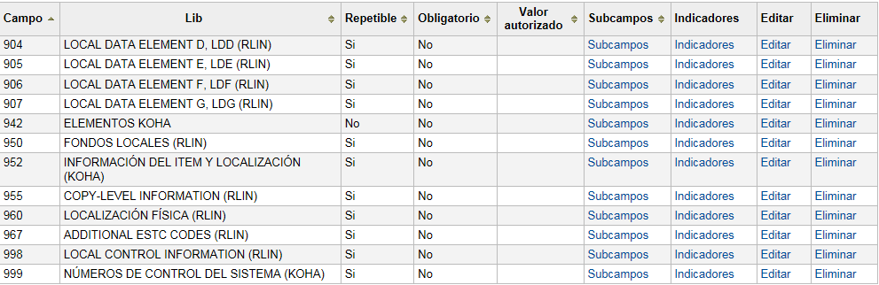

* + LRUR MARC Libros RURALES

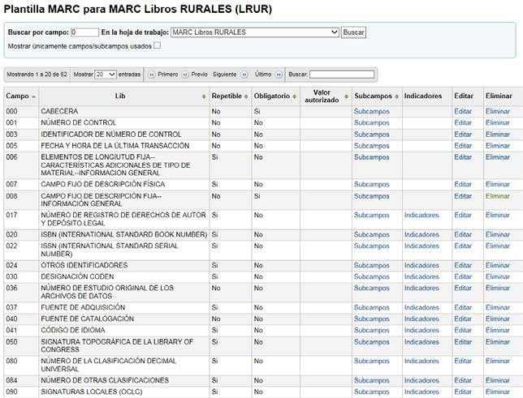

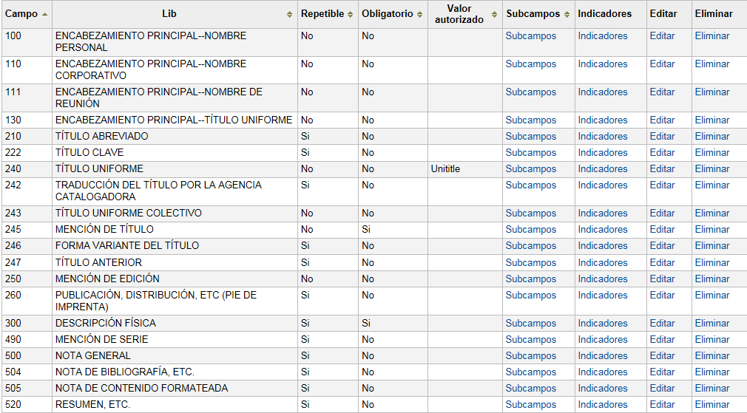

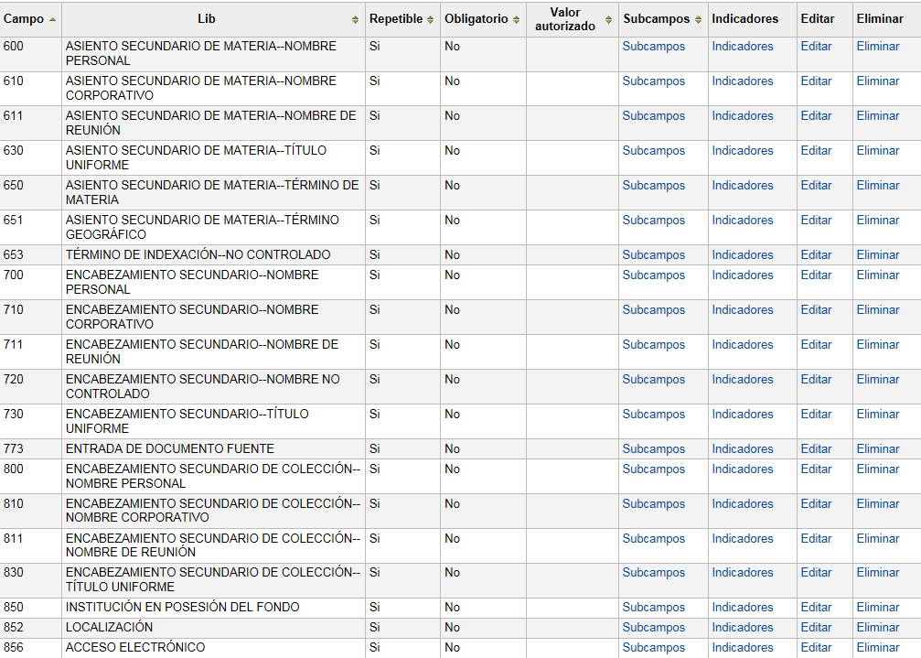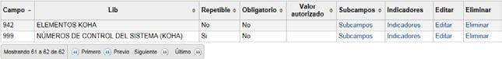

* + LCOP MARC Libros COLECCIONES PRIVADAS

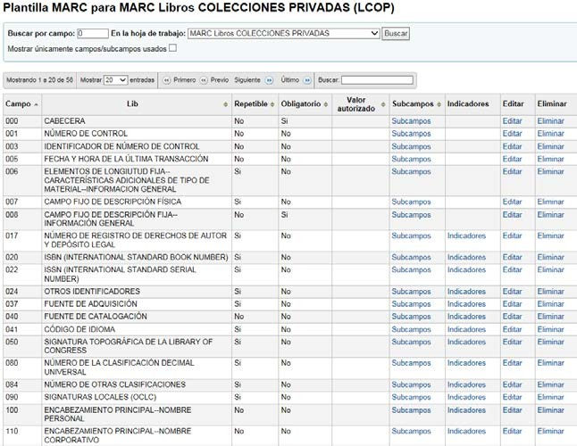

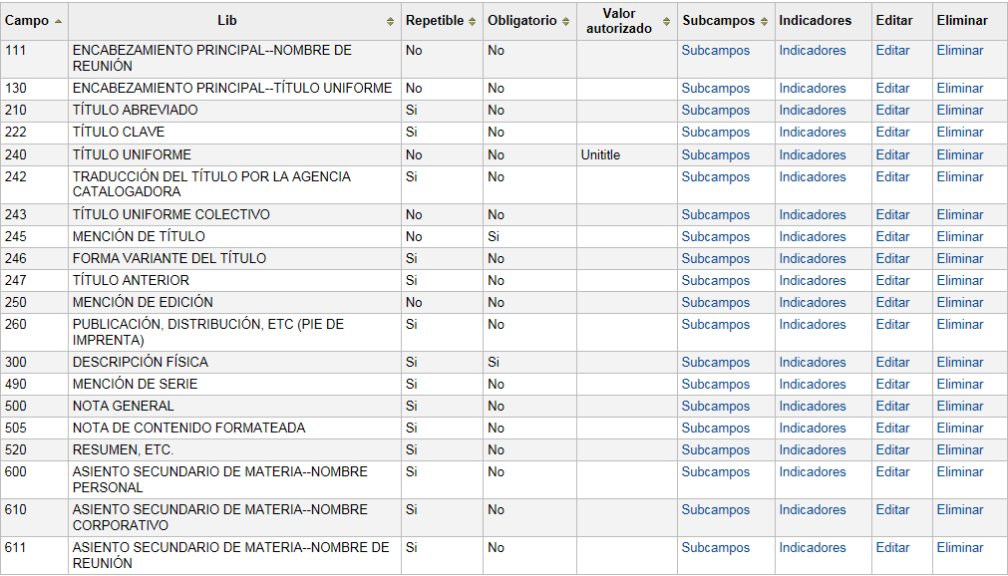

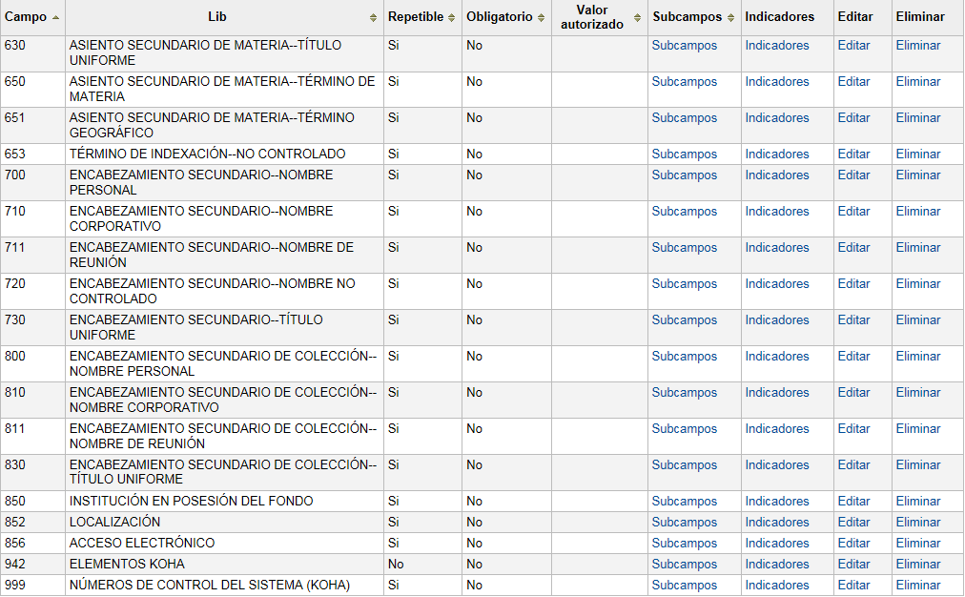

1. Publicaciones Periódicas
   * PMED MARC Public. Periódicas MÉDICAS

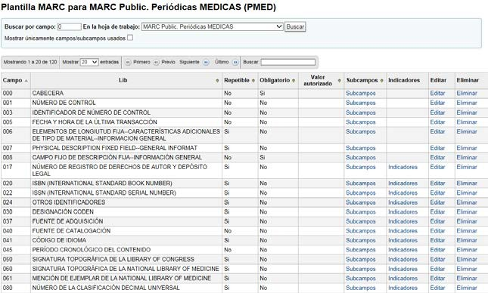

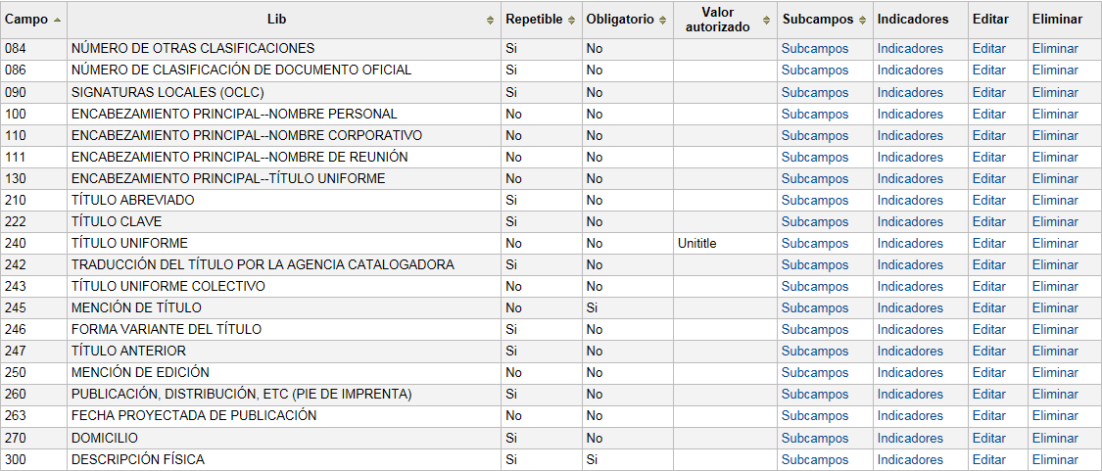

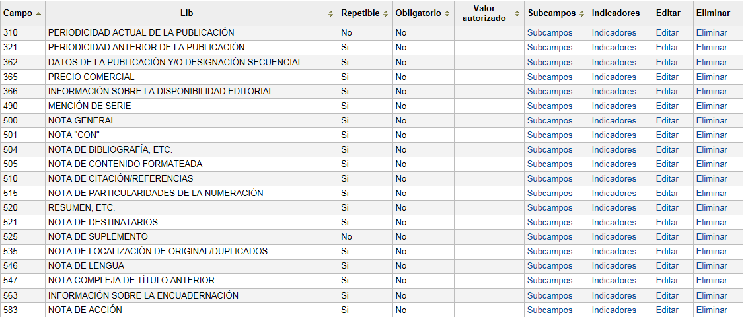

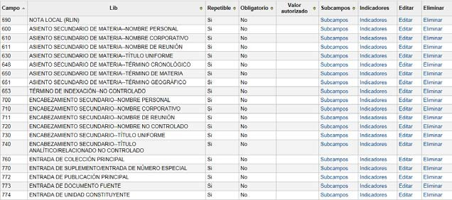

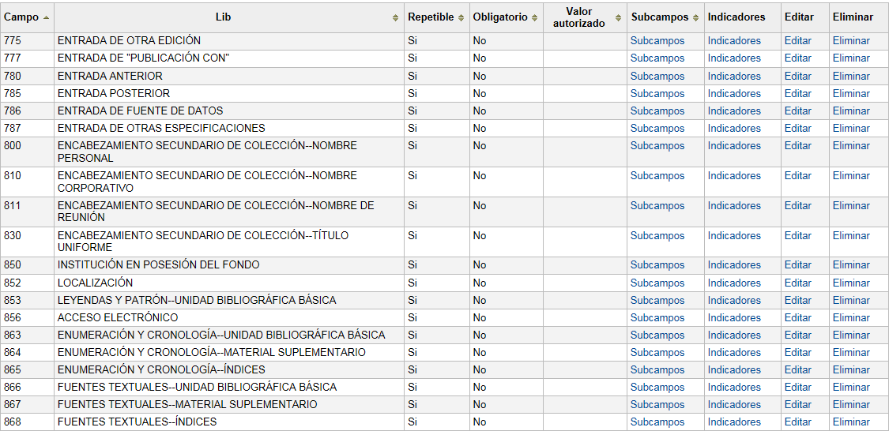

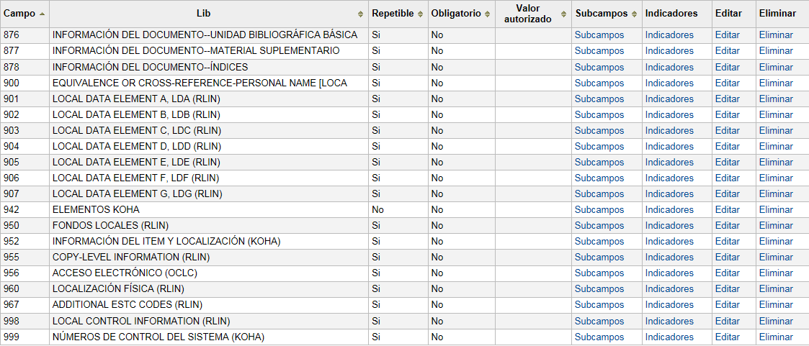

* + PESP MARC Public. Periódicas ESPECIALIZADAS

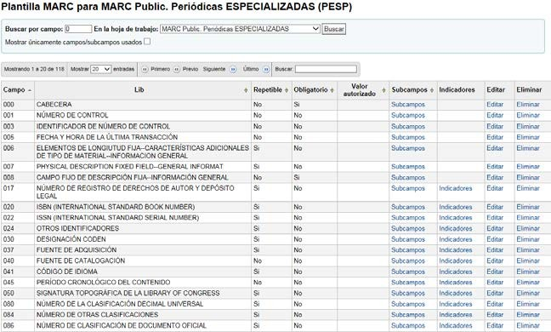

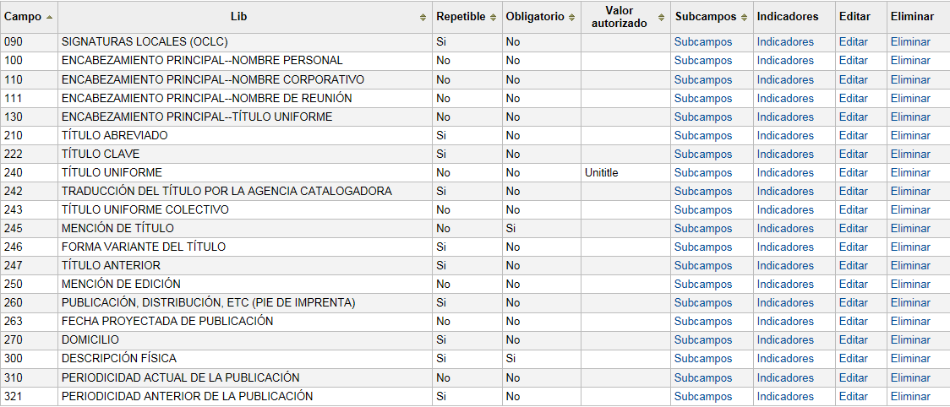

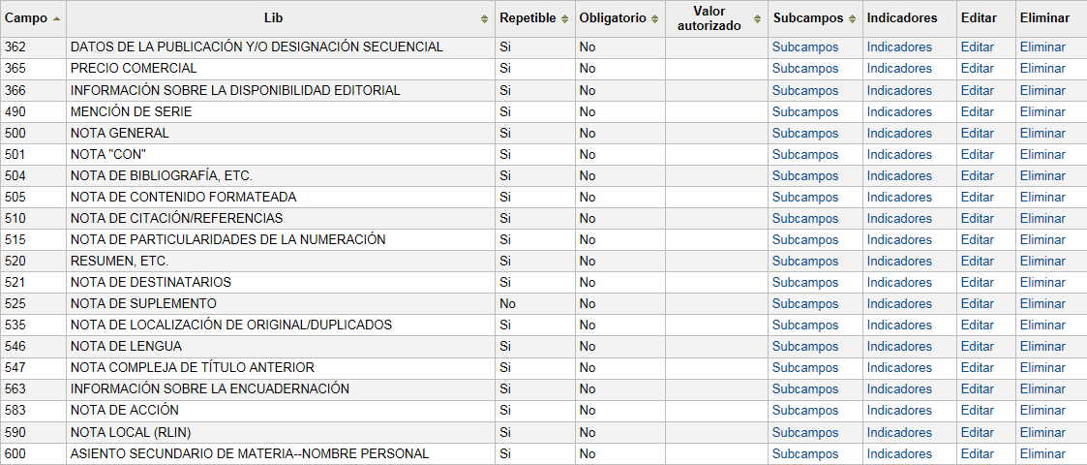

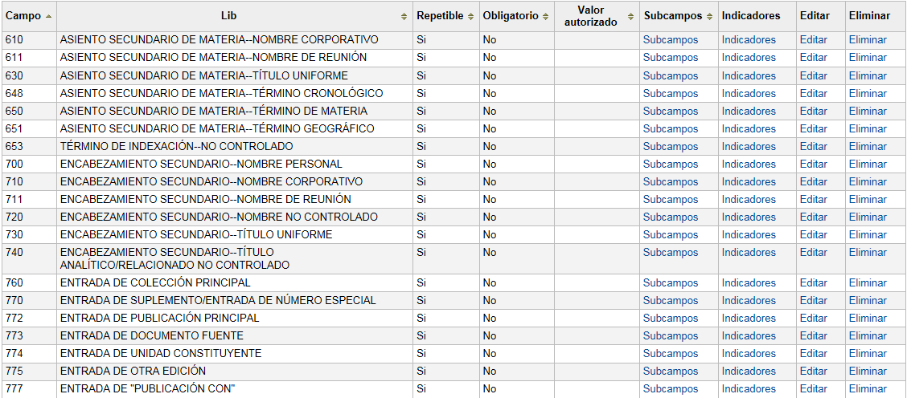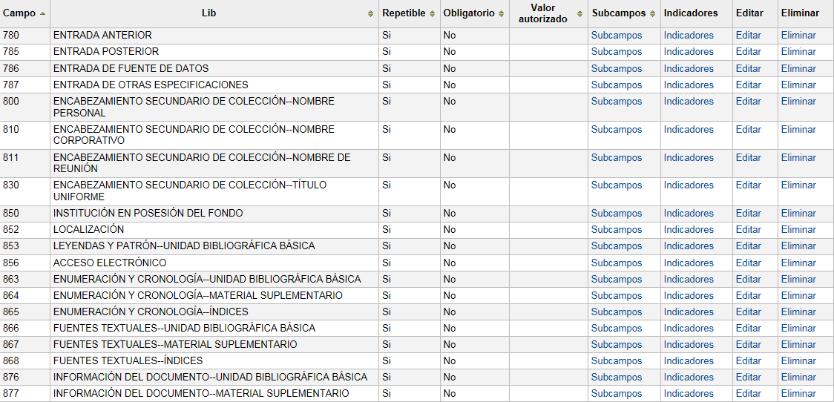

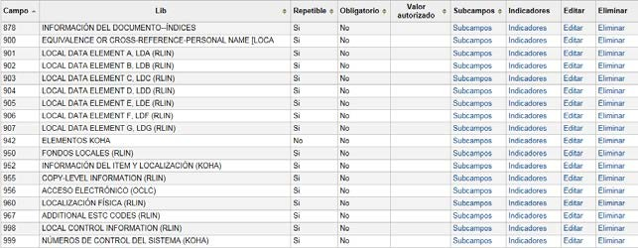

* + PRUR MARC Public. Periódicas RURALES

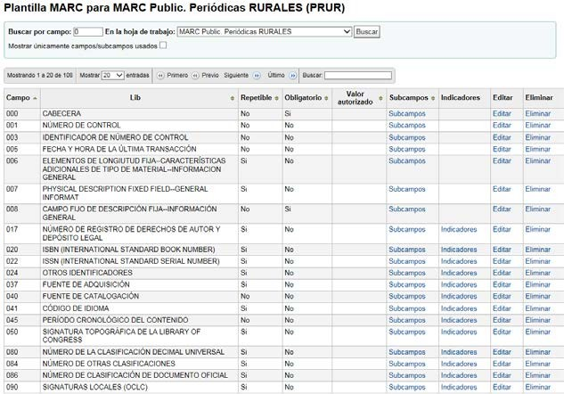

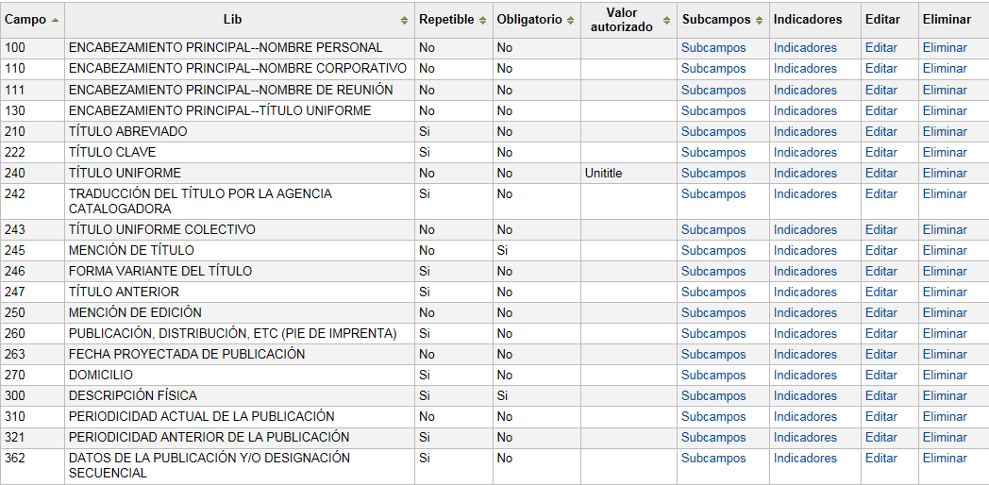

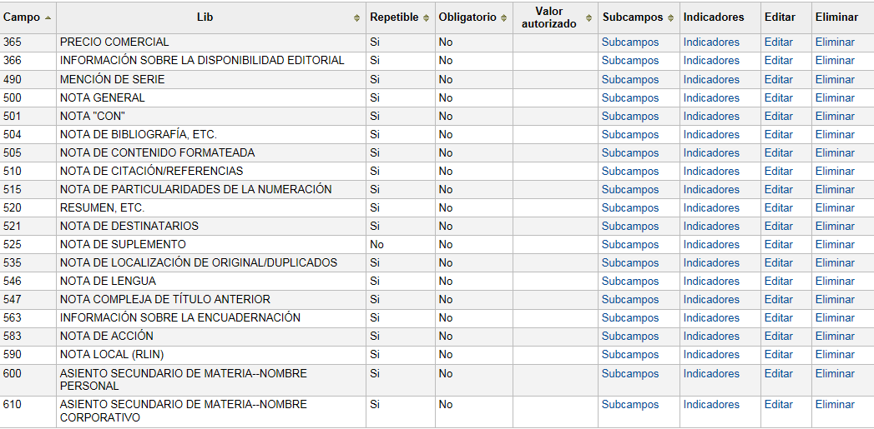

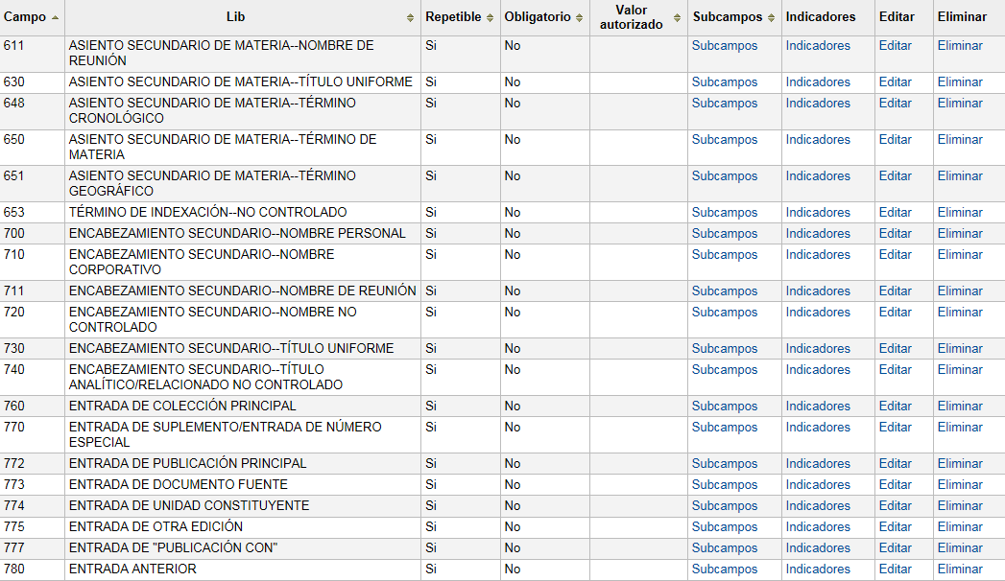

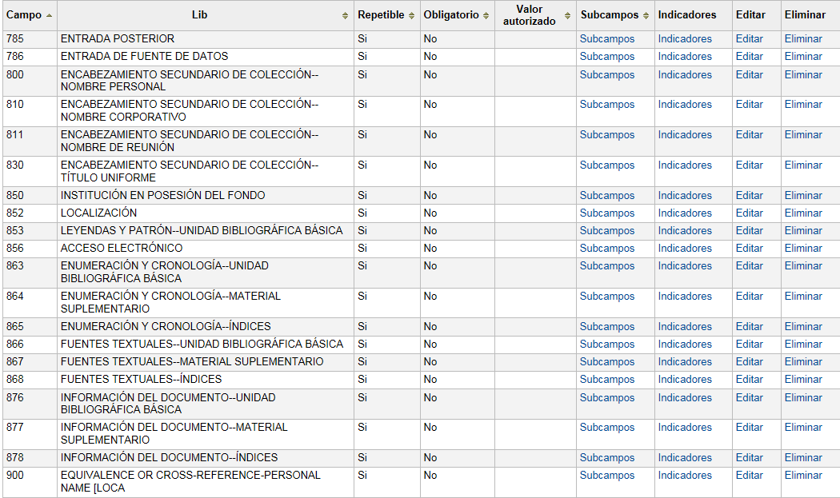

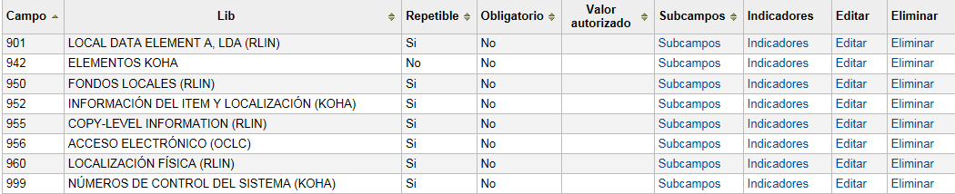

* + PCOP MARC Public. Periódicas COLECCIONES PRIVADAS

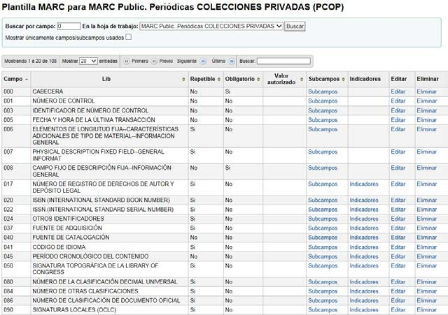

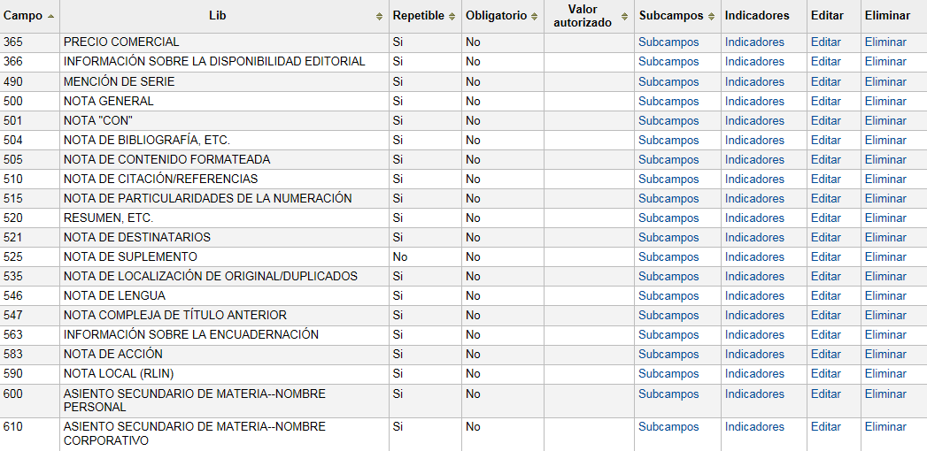

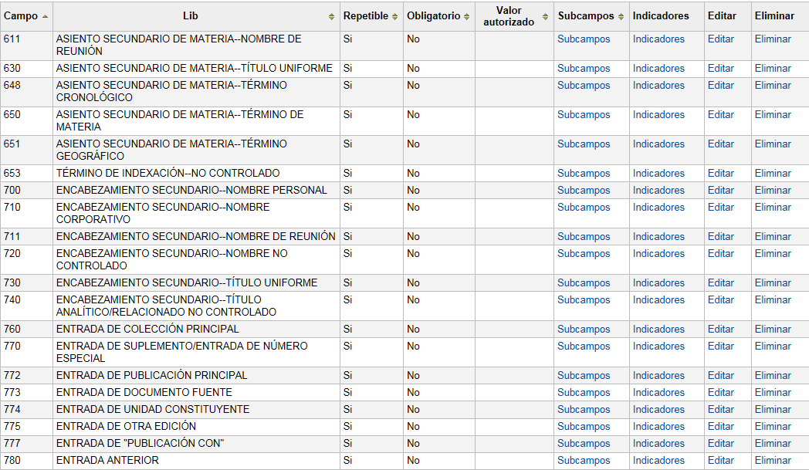

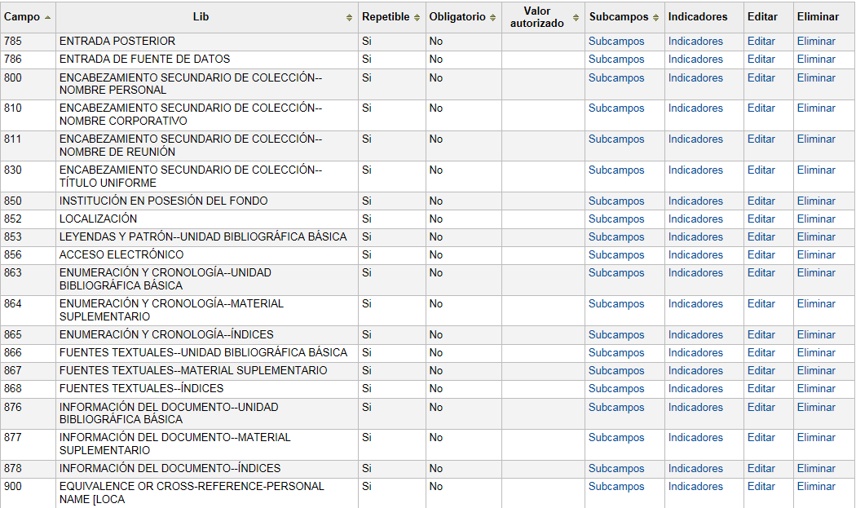

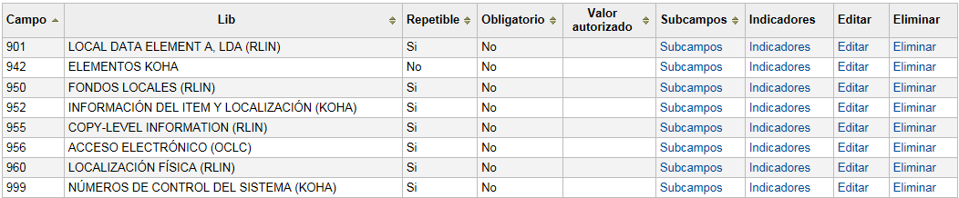

##### Configuración del OPAC

***Nota:*** para más información ver el apartado APARIENCIA.

**23.1 Colores, imagen corporativa**

Desde Inicio | Administración | Preferencias del sistema | OPAC | APARIENCIA

Opacsmallimage y opacsmallimageright: Opciones referidas a apariencia. Estás son vinculadas a la aparición de logo.



Opaccolorstylesheet: Opción referida al color.

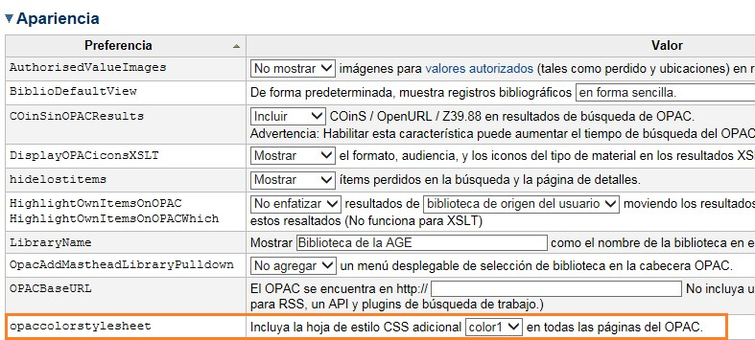

**23.2 Información de la biblioteca**

Desde Inicio | Administración | Preferencias del sistema | OPAC | Apariencia

LibraryName: En la opción marcada en naranja cada bibliotecario tendrá que poner el nombre de su biblioteca.



OpacMainUserBlock: aquí se define el texto que aparecerá en la página principal del OPAC. Hemos dejado el que está por defecto. Cada bibliotecario tendrá que poner el que desee para su biblioteca.

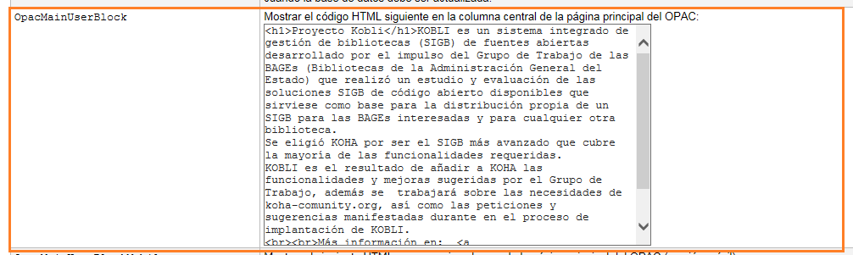

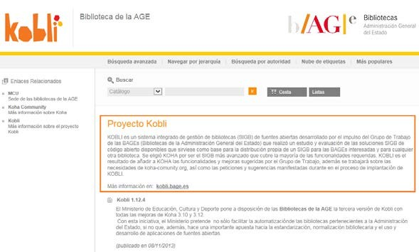

Opaccredits: En esta opción se incluirá en formato HTML un texto que aparecerá en el pie de página de todas las páginas del OPAC. Se deja el que viene por defecto.

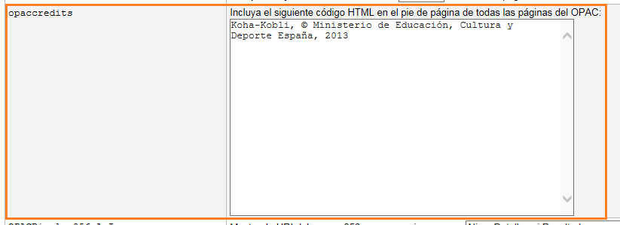

El encabezado, como se ha indicado anteriormente ha sido cambiado en cada una de las máquinas virtuales.

OpacNavRight: el bibliotecario podrá añadir información en el OPAC debajo del formulario de inicio de sesión.

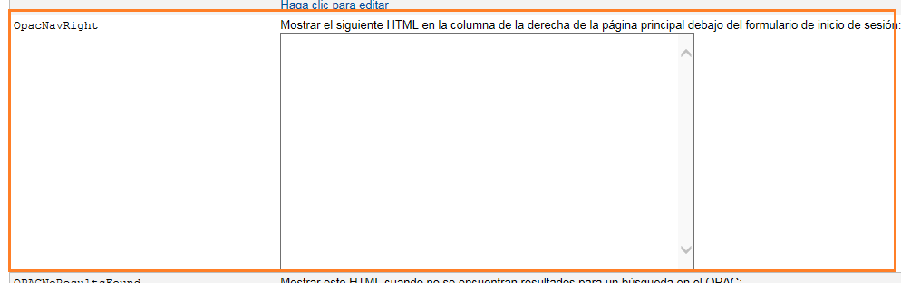

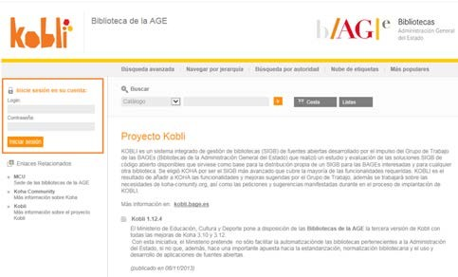

OpacNav: aquí se añaden los enlaces que aparecen en el *frame* de la izquierda del OPAC

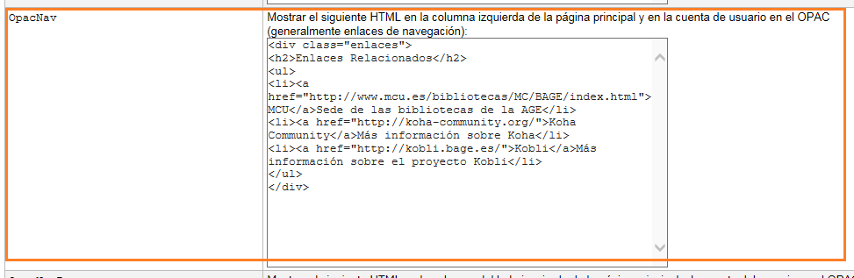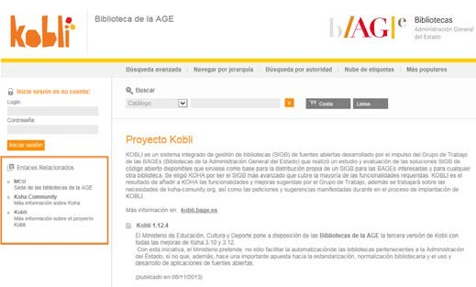

**Nota:** se pueden introducir más textos en otras partes del OPAC, pero estos son los que están ahora por defecto y cada bibliotecario tendrá que modificarlos según su criterio.

**23.3 Tipos de búsqueda**

**Nota:** la búsqueda sencilla y la búsqueda alfabética ya están por defecto. Desde Inicio | Administración | Preferencias del sistema | OPAC | Apariencia

OPACSearchForTitleIn: aquí se incluye en qué otras bibliotecas queremos que se busque el mismo título que hemos buscado en Kobli.

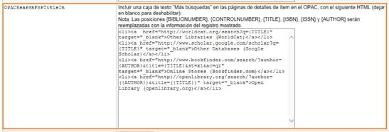

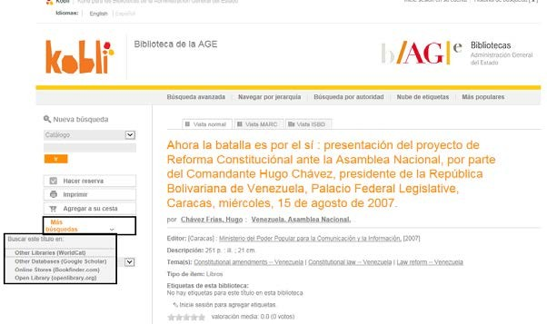

**23.4 Opciones del lector**

OpacShowRecentComments: Si se quieren mostrar comentarios sobre un registro en la cabecera del OPAC hay que poner “Mostrar”.

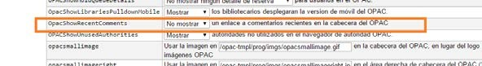

**23.5 Configuración de visualización del registro**

Inicio | Administración | Preferencias del sistema- opac.pref preferencias

Aquí se pueden definir algunas de las configuraciones vinculadas a esta opción… Esta parte ya se ha visto también en “configuraciones 18 y 19”.

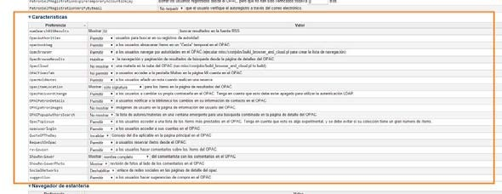

Se hace ver que en la parte de preferencias de catalogación hay opciones vinculadas a la estructura del registro pero relacionada a los aspectos más técnicos: MARC, CDU; en preferencias tipo DisplayOPACiconsXSLT se podrá determinar si se ve un tipo de material que está determinado por los valores de sus campos fijos, si el registro tiene una tabla de contenido o resumen este aparecerá al lado de las etiquetas ’Resumen’ o ’Tabla de Contenidos’, etc.

Dependiendo de la configuración de las preferencias TagsEnabled, TagsInputOnList y TagsInputOnDetail se podrá, o no, agregar etiquetas a los registros bibliográficos de la página de resultados de búsqueda y/o de registros bibliográficos.

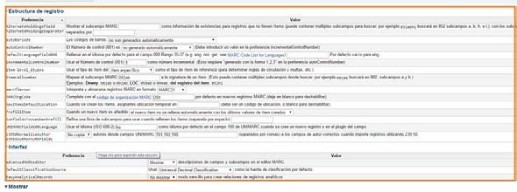

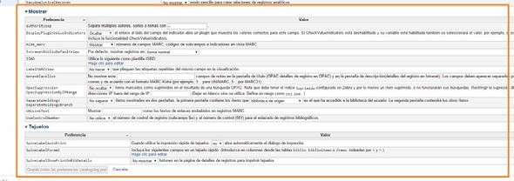

**23.6 Web 2.0**

SocialNetworks: Habría que cambiar a “Habilitar” si se quieren los enlaces a las redes sociales desde las páginas de detalle del OPAC.

Esta preferencia habilitará una línea de botones para compartir en redes sociales debajo de la columna de la derecha en las páginas de detalles de los registros en el OPAC. Se ha llevado a cabo en la instancia de bibliotecas médicas y bibliotecas especializadas.

Para que estos botones funcionen cuando se hace clic, la preferencia OPACBaseURL debe ser cumplimentada.



# Anexo III – Instalación

## Introducción

Se ofrecen dos posibilidades de configuración asistente para las cuatro máquinas virtuales de Kobli en 1 clic:

* La configuración básica se limita a la parametrización por parte del bibliotecario de los datos básicos.
* Sin embargo, la configuración avanzada, además de esa información básica, necesita de la cumplimentación de otras cuestiones relativas a algunas funcionalidades del software.

## Instalación de Koha-Kobli

### Configuración básica

* Datos básicos

Cada una de las cuatro máquinas virtuales necesita inicialmente la configuración de un superbibliotecario asimilado a una biblioteca. De tal forma el nombre de la biblioteca debería ser la denominación identificativa del centro y la configuración de la cuenta los modos de acceso del perfil del superbibliotecario.

El perfil de superbibliotecario está creado como un tipo de usuario.

-Nombre de la biblioteca (requerido)

-Configuración de la cuenta: correo electrónico y contraseña (requeridos)

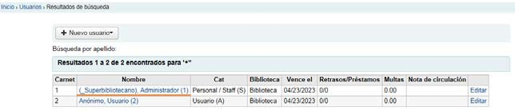

* Otro aspecto configurable

Si se quiere introducir un logo propio y que no aparezca el de Koha-Kobli, este es el lugar para hacerlo.

-Logo (opcional)

### Configuración avanzada

* Datos básicos

-Nombre de la biblioteca (requerido)

-Configuración de la cuenta: correo electrónico y contraseña (requeridos)

* Otros aspectos configurables
  + Logo (opcional)
  + Establecimiento, por parte del bibliotecario, del número de préstamos simultáneos permitidos y el número de días. Hay una política de préstamo aplicada por defecto: 3 préstamos simultáneos por un periodo de 15 días.

*Desde Inicio | Administración | Reglas de circulación y multas.* Se ha creado una categoría de usuario “Todo” con un tipo de ítem “Todo”. Esta categoría se acoge a la regla configurada en este punto del formulario.

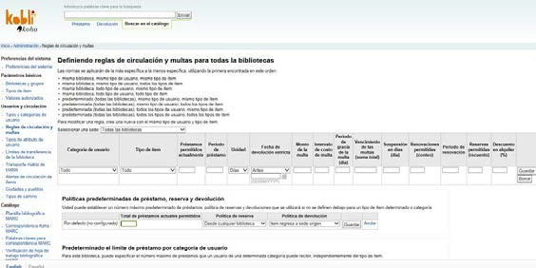

* + Establecimiento por parte del bibliotecario de un sistema de valoración de los materiales a través de estrellas (presente en los formularios de todas las instancias, excepto en “Colecciones privadas”).

*Desde Inicio | Administración | Preferencias globales del sistema | OPAC | Apariencia, opción OpacStarRatings.* A través de la respuesta dada en el formulario la opción mencionada se automatiza.



-Habilitación por parte del usuario del envío de comentarios anónimos (presente en los formularios de todas las instancias, excepto en “Colecciones privadas”).

1. Cualquier acción anónima requiere de la creación previa de un patrón de usuario anónimo. El perfil de “Anónimo, Usuario” está creado como un tipo de usuario.

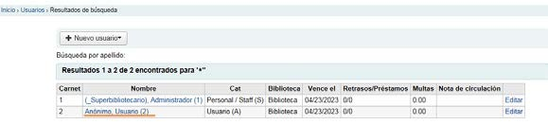

1. Después, *desde Inicio | Administración | Preferencias globales del sistema | OPAC | Privacidad*, es necesario añadir en la opción “AnonymousPatron” el número que se le ha asignado al usuario anónimo (en el caso de la configuración del formulario avanzado, este número se corresponde al 2)

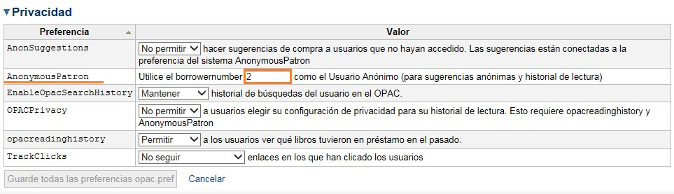

1. Por último, *desde Inicio | Administración | Preferencias globales del sistema | OPAC | Características*. De la opción “reviewson” se selecciona “Permitir”.

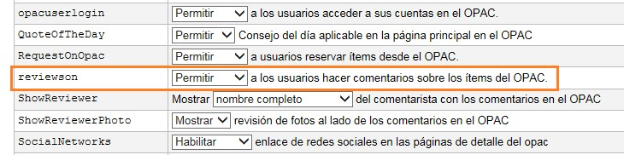

* + Habilitación por parte del usuario de la muestra en las cabeceras de los registros del OPAC de “Comentarios recientes” (presente en los formularios de todas las instancias, excepto en “Colecciones privadas”).

Desde *Inicio | Administración | Preferencias globales del sistema | OPAC | Apariencia*, opción OpacShowRecentComments. La selección por defecto es “No mostrar”. En el caso de que el bibliotecario seleccione la opción “Si” del formulario, la opción mencionada cambiará su selección a “Mostrar”.

###### l

* + Habilitación por parte del usuario de los enlaces a redes sociales en las páginas de detalles del OPAC (presente en los formularios de todas las instancias, excepto en “Colecciones privadas”).

*Desde Inicio | Administración | Preferencias globales el sistema | OPAC | Características, opción “SocialNetworks”*. La opción aparece deshabilitada por defecto, por tanto si el bibliotecario selecciona “Si” en el formulario, entonces la opción cambiará a “Habilitar” y las páginas de detalle del OPAC tendrán enlaces a las redes sociales.

Esta preferencia habilitará una línea de botones, para compartir en redes sociales, debajo de la columna de la derecha en las páginas de detalles de los registros en el OPAC.



Para que estos botones funcionen cuando se hace clic, la preferencia “OPACBaseURL” (*desde Inicio | Administración | Preferencias globales el sistema | OPAC | Apariencia)* debe estar cumplimentada. Esta preferencia apunta a la URL del catálogo público (OPAC).

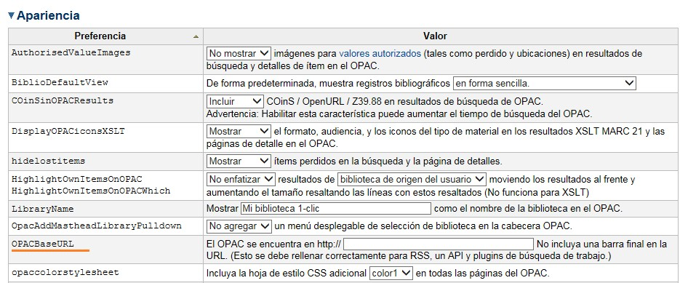

1. Anexo IV – Configuración y cambios en Kobli en 1 clic

Credenciales

Estas son las credenciales y usuarios utilizados por el Sistema Operativo y el MySQL

|  |  |  |
| --- | --- | --- |
| **ALCANCE** | **USUARIO** | **CONTRASEÑA** |
| **Sistema Operativo** | root | kobli_pass |
|  | kobli | kobli_usu |
| **mySQL** | root | mysql_admin |
|  | kobli_usu | kobli_pass |

El usuario kobli del Sistema Operativo es el usuario con acceso ssh y por lo tanto con el que se tiene acceso y control sobre la máquina desde fuera. Su contraseña la ha de cambiar la persona encargada de colocar la máquina en su sistema de virtualización.

El usuario root del Sistema Operativo solo tiene acceso por consola.

El usuario root del MySql solo es accesible desde la propia máquina, no desde fuera, así está configurado el Firewall

El usuario *kobli_usu*, del MySql, es además el usuario super administrador de kobli, con el que se entra para la instalación. Esto es así por diseño de la aplicación y no se puede “anular” su uso cómo usuario privilegiado, es por lo tanto necesario cambiar su contraseña. La contraseña de este usuario se ha de cambiar durante el proceso de configuración inicial.

*Nota: Es necesario mantener un usuario de acceso privilegiado desde fuera por ssh. No se ha considerado oportuno cambiar la contraseña de este usuario desde el formulario de configuración ya que cualquier error dejaría la máquina inaccesible. Este usuario permite el acceso público de mantenimiento de la máquina y debe cambiar la contraseña el responsable técnico de la misma, encargado de montar la máquina virtual en el sistema de virtualización.*

Configuraciones posteriores a la instalación

Estas configuraciones son necesarias para el correcto funcionamiento del formulario de configuración

Dar permiso como sudoer al usuario que corre apache para controlar el Servicio:

* En /etc/sudoers añadir www-data ALL = NOPASSWD: /etc/init.d/apache2

Dar permiso de propiedad de grupo y escritura al usuario que corre apache (g+w) sobre

/home/www/kobli/etc/

y sobre /home/www/kobli/etc/koha-conf.xml:

* chmod g+w /home/www/kobli/etc/
* chown root:www-data /home/www/kobli/etc/
* chmod g+w /home/www/kobli/etc/koha-conf.xml
* chown root:www-data /home/www/kobli/etc/koha-conf.xml

Archivos necesarios para la configuración inicial

Estos archivos y carpetas están el archivos.rar. Estos cambios son válidos para Kobli versión 1.12.4

Archivos nuevos:

/home/www/kobli/intranet/cgi-bin/installer/**1clickinstall.pl** *(formulario de instalación)*

A este archivo hay que darle permisos de ejecución -> 0755

/home/www/kobli/intranet/htdocs/intranet-tmpl/prog/es-ES/includes/**1click-intranet-bottom.inc**

*(formulario de instalación)*

/home/www/kobli/intranet/htdocs/intranet-tmpl/prog/es-ES/includes/**1click-installer-doc-head- close.inc** *(formulario de instalación)*

/home/www/kobli/intranet/htdocs/intranet-tmpl/prog/es-ES/modules/installer/**1clickstep1.tt**

*(formulario de instalación paso 1)* [específico de cara instancia */(instancia)/1clickstep1.tt*]

/home/www/kobli/intranet/htdocs/intranet-tmpl/prog/es-ES/modules/installer/**1clickstep2.tt**

*(formulario de instalación paso 2)* [específico de cara instancia */(instancia)/1clickstep2.tt*]

/home/www/kobli/intranet/htdocs/intranet-tmpl/lib -> copiar carpeta **bootstrap3**

/home/www/kobli/opac/htdocs/opac-tmpl/prog/es-ES/modules/**pages.tt** *(Gestor de contenidos)*

/home/www/kobli/opac/cgi-bin/opac/**pages.pl** *(Gestor de contenidos)*

A este archivo hay que darle permisos de ejecución -> 0755

/home/www/kobli/intranet/htdocs/intranet-tmpl/prog/img/**kobli_nube.png**

Archivos sustituidos:

/home/www/kobli/intranet/cgi-bin/installer/**install.pl** (*modificación para nueva instalación)*

/home/www/kobli/intranet/htdocs/intranet-tmpl/prog/es-ES/modules/circ/**Returns.tt** *(corrección texto literal)*

/home/www/kobli/intranet/htdocs/intranet-tmpl/prog/es-ES/modules/circ/**Circulations.tt**

*(corrección texto literal)*

/home/www/kobli/intranet/htdocs/intranet-tmpl/prog/es-ES/modules/**intranet-main.tt** *(corrección texto literal)*

/home/www/kobli/opac/htdocs/opac-tmpl/prog/imgs/**opacsmallimage.png**

/home/www/kobli/intranet/htdocs/intranet-tmpl/prog/imgs/**opacsmallimage.png**

A este archivo **opacsmallimage.png** cambiarle los permisos en ambos directorios para poder ser sustituidos posteriormente:

/home/www/kobli/opac/htdocs/opac-tmpl/prog/imgs# chown www-data:www-data opacsmallimage.png

Script de SQL ejecutados para preparar la instalación inicial

Estos archivos son necesarios para establecer valores por defecto y configurar Kobli para el formulario de instalación inicial:

En todas las instancias:

* Update_instancia.sql

Respectivamente en la instancia correspondiente:

* OPAN MAIN BLOCK especializadas.sql
* OPAN MAIN BLOCK medicas.sql
* OPAN MAIN BLOCK colecciones.sql
* OPAN MAIN BLOCK rurales.sql

Operativa de la configuración inicial

Para obligar a *pasar* por el formulario de configuración se utiliza el mecanismo de kobli de comprobar la versión. Se altera la versión 3124000 a 3.123999 de esa manera Kobli obliga a pasar por install.pl para reconfigurar. Como la instalación ya se ha realizado se introduce un cambio el archivo *install.pl* para que comprobar el valor de una *systempreference* local creada a tal efecto llamada “1clickinstall”. En caso de valer 1 ó 2, correspondientes a estar en el paso 1 o 2 del formulario de configuración de Kobli en 1 clic, navega al formulario de instalación de kobli en 1 clic “**1clickinstall.pl**”.

El formulario de instalación de kobli en 1 clic se encarga una vez completados los campos obligatorios de establecer la versión correcta en systempreferences de manera que kobli pasa a funcionar de manera estándar.

Para dar por buena la configuración inicial se ha debido de cambiar la contraseña del super administrador (paso 1), la contraseña del super bibliotecario, su correo electrónico y el nombre de la biblioteca.

Una vez establecido estos valores se restaura la versión del kobli en la variable Versión de systempreferences y el valor de 1clickInstall a 3. Pudiendo a partir de ese momento entrar tanto a la intranet cómo al opac y operar de manera estándar.

Los valores de control afectados por el proceso de instalación se pueden ver claramente en el script que vuelve a dejarlos por defecto y que obliga de nuevo a pasar por el formulario de configuración:

“Reset 1clickinstall.sql”